FACULDADE DE TECNOLOGIA SANTANA DE PARNAÍBA
CURSO SUPERIOR DE TECNOLOGIA EM
ANÁLISE E DESENVOLVIMENTO DE SISTEMAS (ADS)

Júlio de Souza Gonçalves dos Santos
Lívia Moraes de Oliveira
Ronaldo Augusto de Sousa

GAMESTUDANDO: Plataforma móvel gamificada para alfabetização e matemática

Santana de Parnaíba, SP
2026
Júlio de Souza Gonçalves dos Santos
Lívia Moraes de Oliveira
Ronaldo Augusto de Sousa

GAMESTUDANDO: Plataforma móvel gamificada para alfabetização e matemática

Trabalho de Graduação apresentado à Faculdade de Tecnologia Santana de Parnaíba como requisito parcial para a obtenção do título de Tecnólogo em Análise e Desenvolvimento de Sistemas, sob a orientação do Professor Doutor Fabrício Tonetto Londero.

Revisar formatação do documento

Santana de Parnaíba, SP
2026
FOLHA DE APROVAÇÃO

Este trabalho é dedicado à nossa família, pela presença e pelo apoio incondicional que suavizou os caminhos mais longos. A vocês, que com o próprio exemplo, nos ensinaram que a persistência é a chave para abrir as portas dos nossos sonhos. Este é o resultado da fé que plantaram em nós.
AGRADECIMENTOS
Agradecemos primeiramente a Deus, por nos iluminar e fortalecer ao longo de toda esta caminhada. Sua presença nos guiou nos momentos de incerteza e nos deu serenidade para enfrentar cada desafio do processo de construção deste Trabalho de graduação.
A nossas famílias, que foram nossa base e nosso apoio constante. Agradecemos por todo amor, incentivo, compreensão e paciência durante os momentos de ausência, cansaço e tensão. Cada palavra de apoio e cada gesto de carinho foram fundamentais para que chegássemos até aqui.
A todos os professores que fizeram parte da nossa formação, nosso sincero reconhecimento. Cada ensinamento, cada orientação e cada experiência compartilhada contribuíram para o nosso crescimento pessoal e acadêmico, deixando marcas que levaremos para a vida.
Ao nosso orientador, expressamos nossa gratidão pela disponibilidade, pela dedicação e por acreditar em nosso potencial. Suas orientações, sugestões e cuidados foram essenciais para que este trabalho fosse desenvolvido com clareza, profundidade e qualidade.
Também agradecemos aos nossos colegas de Trabalho de Graduação, pela parceria, pelo apoio mútuo, pelas trocas construtivas e pela amizade construída ao longo desta jornada. Ter compartilhado os desafios e as conquistas com vocês tornou tudo mais leve e mais significativo.
Deixamos aqui nossa gratidão a todos que, direta ou indiretamente, contribuíram para a conclusão deste trabalho. Este resultado é a soma de cada gesto, incentivo e colaboração que recebemos ao longo desse percurso. Muito obrigado!

SANTOS, Júlio; OLIVEIRA, Lívia; e SOUSA, Ronaldo. GAMESTUDANDO. 130 p. Trabalho de Conclusão do Curso de Tecnólogo em Análise e Desenvolvimento de Sistemas (ADS). Faculdade de Tecnologia Santana de Parnaíba. Centro Estadual de Educação Tecnológica Paula Souza. Santana de Parnaíba, SP. (2026).
RESUMO
O presente trabalho apresenta o desenvolvimento do Gamestudando, uma aplicação móvel educativa voltada a crianças em fase inicial de alfabetização, especialmente do 1º ano do Ensino Fundamental. A proposta utiliza gamificação, aprendizagem móvel, leitura por áudio, acompanhamento de progresso e jogos educativos para apoiar o reforço de português e matemática. O sistema foi implementado com React Native, Expo, Firebase e React Native Skia, integrando autenticação, perfis de estudante, professor e responsável, turmas, relatórios, criação de tarefas, armazenamento em nuvem e recomendação de atividades com base no desempenho do aluno. A metodologia de desenvolvimento adotada foi o Scrum, permitindo ciclos de planejamento, implementação, testes e revisão contínua. Como resultado, obteve-se um protótipo funcional capaz de registrar dados de desempenho, apresentar fases gamificadas, executar quizzes e jogos educativos, além de fornecer informações úteis para professores e responsáveis acompanharem as dificuldades e a evolução dos estudantes.
Palavras-chave: Gamificação. Alfabetização. Matemática. React Native. Firebase. Scrum.
SANTOS, Júlio; OLIVEIRA, Lívia; e SOUSA, Ronaldo. GAMESTUDANDO. 130 p. End-of-course paper in Technologist Degree in Systems Analysis and Development. Faculdade de Tecnologia Santana de Parnaíba. Centro Estadual de Educação Tecnológica Paula Souza. Santana de Parnaíba, SP. 2026.
ABSTRACT
This paper presents the development of Gamestudando, an educational mobile application designed for children in the early literacy stage, especially first-grade students. The proposal uses gamification, mobile learning, audio reading, progress tracking and educational games to support Portuguese and Mathematics reinforcement. The system was implemented with React Native, Expo, Firebase and React Native Skia, integrating authentication, student, teacher and guardian profiles, classes, reports, task creation, cloud storage and activity recommendations based on student performance. The Scrum methodology supported planning, implementation, testing and continuous review cycles. As a result, the project delivered a functional prototype capable of recording learning data, presenting gamified stages, running quizzes and educational games, and providing information for teachers and guardians to monitor student difficulties and progress.
Keywords: Gamification. Literacy. Mathematics. React Native. Firebase. Scrum.
LISTA DE QUADROS

Quadro | Descrição
Quadro 1 | Partes interessadas
Quadro 2 | Equipe do projeto
Quadro 3 | Funções do projeto
Quadro 4 | Cronograma do projeto
Quadro 5 | Requisitos de usuário
Quadro 6 | Requisitos funcionais
Quadro 7 | Requisitos não funcionais
Quadro 8 | Regras de negócio
Quadro 9 | Casos de uso principais
Quadro 10 | Dicionário de dados

LISTA DE ABREVIATURAS E SIGLAS
ABNT Associação Brasileira de Normas Técnicas
ADS Análise e Desenvolvimento de Sistemas
API Interface de Programação de Aplicações
BD Banco de Dados
DBaaS Banco de Dados como Serviço
EAP Estrutura Analítica do Projeto
EdTech Tecnologia educacional
Expo Plataforma e conjunto de ferramentas para React Native
Firebase Plataforma de serviços em nuvem utilizada no projeto
IA Inteligência Artificial
INAF Indicador de Alfabetismo Funcional
LGPD Lei Geral de Proteção de Dados
M-Learning Aprendizagem móvel
MVC Model-View-Controller
QR Code Código de resposta rápida
React Native Skia Biblioteca gráfica 2D utilizada nos jogos
RF Requisito Funcional
RN Regra de Negócio
RNF Requisito Não Funcional
RU Requisito de Usuário
Scrum Metodologia ágil utilizada no desenvolvimento
SDK Kit de Desenvolvimento de Software
UI/UX Interface do Usuário/Experiência do Usuário

SUMÁRIO
1 INTRODUÇÃO
2 FUNDAMENTAÇÃO TEÓRICA
3 METODOLOGIA E ORGANIZAÇÃO DO PROJETO
4 ESCOPO E REQUISITOS
5 MODELAGEM DE FUNÇÕES E DADOS
6 PROJETO DE INTERFACES E ARQUITETURA
7 CONSIDERAÇÕES FINAIS
REFERÊNCIAS
1. INTRODUÇÃO 13
2. FUNDAMENTAÇÃO TEÓRICA 15
2.1 Gamificação 15
2.2 O Mecanismo de Engajamento 16
2.3 A Plataforma: Mobile Learning 16
2.4 Ubiquidade 17
2.5 Teoria do flow (fluxo) 18
2.6 Jogo X Brincadeira 18
2.7 Jogos educativos 20
2.8 Controvérsia 20
2.9 Trabalhos correlatos 21
3. METODOLOGIA E ORGANIZAÇÃO DO PROJETO 25
3.1 Identificação do Projeto 25
3.2 Objetivos do Projeto 25
3.3 Partes Interessadas 27
3.4 Estrutura Analítica do Projeto (EAP) 28
3.5 Cronograma 28
3.6 Metodologia 30
4. Escopo e Requisitos 34
4.1 Escopo e problemas 34
4.2 Requisitos de Usuário. 36
4.3 Requisitos Funcionais do Sistema 38
4.4 Requisitos Não Funcionais do Sistema 41
4.5 Regras de Negócio 42
5. ETAPA 2 – MODELAR FUNÇÕES E DADOS 43
5.1 Modelagem do Contexto 43
5.2 Modelagem Funcional do Sistema 44
5.3 Modelagem Detalhada de Processos 45
5.4 Modelagem Conceitual de Dados 66
5.5 CRC – Classe-Responsabilidade-Colaborador 68
5.6 Diagrama de Domínio do Problema 73
5.7 Modelagem de Casos de Uso 75
6. ETAPA 3 – PROJETAR INTERFACES E ARQUITETURA 113
6.1 Modelagem de Classes de Objetos 113
6.2 Projeto de Wireframes 114
6.3 Modelagem Lógica de Dados 116
Fonte: Os Autores 117
6.4 Dicionário de Dados 118
6.5 Modelagem da Arquitetura MVC 124
7. CONSIDERAÇÕES PARCIAIS 126

INTRODUÇÃO
O século XXI impôs desafios inéditos ao sistema educacional global, exigindo métodos de ensino que transcendam as fronteiras da sala de aula e incorporem a linguagem digital da juventude. No Brasil, essa necessidade é amplificada pela persistente dificuldade em garantir proficiência nas habilidades de base. O acesso massivo a smartphones transformou o cotidiano dos estudantes, fazendo com que o ambiente de aprendizado tradicional se tornasse insuficiente para competir com os estímulos do mundo digital. É nesse contexto que o Mobile Learning (M-Learning) e a Ubiquidade emergem como plataformas ideais para estender o reforço escolar de forma acessível e flexível.
O problema central abordado por este trabalho reside na deficiência de proficiência dos estudantes brasileiros em áreas fundamentais para o desenvolvimento cognitivo. Dados de avaliações nacionais comprovam a urgência da intervenção: o desempenho em Matemática registrou uma queda na média do ENEM 2024 (caindo para 529 pontos), e o Indicador de Alfabetismo Funcional (INAF 2018/2019) aponta que cerca de 38% da população adulta é classificada como analfabeta plena ou funcional.
A ineficácia do reforço escolar tradicional em reverter esse cenário é atribuída, em grande parte, à baixa adesão e ao desinteresse dos alunos. Tendo em vista que o engajamento é um fator crucial para a retenção do conhecimento, o desafio reside em transformar a atividade de estudo complementar, frequentemente vista como punitiva, em uma experiência intrinsecamente motivadora.
Diante da escala do problema (deficiência em Matemática e Alfabetização) e da falha dos métodos tradicionais de engajamento, o presente projeto se justifica pela necessidade de uma solução escalável, atrativa e cientificamente embasada. A Gamificação é adotada como estratégia central, pois utiliza elementos de jogos para induzir o estado de "Flow" (fluxo). Neste estado, o aluno se encontra totalmente imerso na atividade de aprendizado. Para incentivar a continuidade do uso da plataforma, são empregados mecanismos de reforço positivo, termo oriundo da psicologia behaviorista, notadamente com B.F. Skinner (exemplo: ganho de XP). No entanto, esses incentivos precisam ser rígidamente controlados para evitar o uso excessivo da aplicação. Isso é feito através da redução gradual da frequência ou intensidade do reforço após um certo período de tempo, até que o estímulo cesse por completo naquele dia. Essa pausa temporária desestimula o uso prolongado e garante que o reforço retorne no dia seguinte, incentivando o engajamento recorrente e saudável do usuário.
O projeto terá um foco maior no público jovem para intervir cedo e evitar que as deficiências continuem e se agravem, mas não irá excluir usuários de idade mais avançada uma vez que essas deficiências também os atingem, de forma que o projeto será flexível e personalizável de acordo com o usuário para melhor atendê-lo, independentemente da faixa etária em que ele se encontre.
Essa aplicação tem o diferencial de ser altamente personalizável, se moldando e se adequando ao usuário, suas dificuldades, seu perfil e suas preferências, inclusive no que diz respeito à interface, possibilitando optar por uma interface mais voltada ao público jovem (com mais cores, luzes e mecânicas de gamificação) ou ao público mais velho (que vão ser mais modestas em suas cores e luzes e não terão tanto foco em gamificação). Outra personalização tem a ver com o conceito de mobile learning e ubiquidade, muito importantes para essa aplicação porque tornam o processo de aprendizado mais flexível, acessível e ágil, possibilitando o acesso de qualquer lugar e a qualquer momento, como na fila do banco esperando a sua vez, no intervalo de aulas e até mesmo indo ou voltando da escola ou do trabalho, mas as notificações são personalizadas e controladas pelo usuário, que pode escolher se irá ser notificado pela aplicação e em que contexto essa notificação vai chegar, desse modo garantindo que a experiência será do jeito que o usuário prefere para que não se torne incômoda.
Para atingir este objetivo, o desenvolvimento foi gerenciado pela metodologia ágil Scrum. A arquitetura tecnológica utiliza Firebase como serviço de autenticação e banco de dados em nuvem, React Native e Expo para o desenvolvimento mobile, e React Native Skia para os módulos de jogos 2D. A solução também incorpora regras de recomendação baseadas em desempenho para personalizar o caminho de aprendizagem do estudante.

FUNDAMENTAÇÃO TEÓRICA

Gamificação
A base deste projeto está no conceito de “gamificação”, que, segundo Karl M. Kapp (professor e especialista em tecnologia instrucional), é a utilização de mecânicas, estética e pensamento de jogos para engajar pessoas e resolver problemas (Kapp, 2012). Para aprofundar essa definição, Deterding et al. (2011) a sintetizam como "o uso de elementos de design de jogos em contextos não relacionados a jogos", enquanto Kevin Werbach (2012) estrutura o tema nos pilares de Mecânicas, Dinâmicas e Componentes (For the Win, 2012).
É a partir dessa estrutura conceitual que se deu o desenvolvimento deste projeto. Elementos de feedback imediato, desafios, conquistas e um sistema de recompensa, característicos dos jogos, atuam como poderosos catalisadores do esforço no reforço escolar, incentivando as pessoas (sobretudo os jovens) a se esforçar e se dedicar mais aos estudos. Plataformas amplamente reconhecidas, como Duolingo e Kahoot, demonstram a eficácia dessa abordagem no estímulo ao estudo. No livro “Homo Ludens”, o autor Johan Huizinga (1938) afirma que faz parte da natureza humana, bem como de outros animais, realizar brincadeiras e jogos, que isso é algo que sempre esteve presente em nós, é algo que tem significado e importância, mesmo não sendo uma necessidade imediata da vida, esse fenômeno é tão misterioso que até hoje não se chegou a um consenso sobre a explicação dele, apesar de existirem várias teorias.
É fato, ao menos para Huizinga, que brincadeiras ou jogos não podem ser explicados racionalmente, tendo em vista que transcendem até mesmo a existência humana, pois outros animais também têm essas práticas, o ponto em comum existente entre todas essas práticas e espécies de animais é porque por algum motivo é divertido, e portanto nós e outros animais fazemos. É por conta desse fator que a ideia da gamificação é tão forte, porque ela parte de algo que é intrínseco ao ser humano, é algo primitivo nosso, que é o desejo de brincar e jogar.

O Mecanismo de Engajamento
Ao criar uma aplicação que integra sistemas de pontuação, ranqueamento e recompensas virtuais (e idealmente faríamos isso junto com recompensas reais oferecidas pela instituição), o propósito do projeto é motivar os estudantes e reduzir a evasão por meio do Reforço Positivo.
Este mecanismo de design está diretamente ancorado na teoria de B.F. Skinner (professor de Psicologia de Harvard e especialista em Behaviorismo), que define o reforço positivo como a adição de um estímulo agradável (a recompensa ou o ponto) após um comportamento desejado (estudar/acertar), aumentando a probabilidade de que este comportamento ocorra novamente no futuro (Skinner, 1953). No contexto do app, o feedback imediato e as recompensas virtuais são os reforços que incentivam o aluno a se dedicar e repetir o ciclo de estudo.

A Plataforma: Mobile Learning
No contexto atual de constante movimento, multitarefas e trânsito entre diversas responsabilidades, o uso de dispositivos móveis para o estudo surge como a maneira mais eficaz de atingir o público-alvo. Esse é o conceito de Mobile Learning (também chamado de “M-Learning”) ou "aprendizado móvel", que Mike Sharples (2006) define como um processo de aprendizado por meio de conversas de múltiplos contextos, realizado entre pessoas e com o uso de tecnologias interativas.
A escolha da plataforma móvel se justifica por sua capacidade de oferecer aprendizagem ubíqua (ou “U-Learning”, como é chamada em inglês), que, conforme Saccol, Schlemmer e Barbosa (2011), permite que o aprendizado aconteça em qualquer lugar e a qualquer momento, adaptando-se à realidade contemporânea do indivíduo (Saccol et al., 2010). John Traxler (2007) complementa que o M-Learning não é apenas E-Learning em um celular, mas sim uma forma pessoal, portátil e contextualizada de aprendizado, crucial para tornar o reforço escolar acessível e flexível para o estudante moderno, e isso se adequa perfeitamente à proposta do projeto, que visa não só tornar o estudo mais convidativo e didático para o estudante, mas também torná-lo mais conveniente e acessível, sobretudo considerando o contexto social de hoje, por vezes o aluno é até impossibilitado de chegar até o ambiente acadêmico por motivos de força maior, é preciso ter sensibilidade para isso, como foi bem apontado por Fabrício Tonetto Londero e Graziela Frainer Knoll (Londero e Knoll, 2021).

Ubiquidade
No contexto tecnológico, a ubiquidade pode ser entendida como a coordenação de dispositivos inteligentes, móveis e estacionários para prover aos usuários acesso universal e imediato à informação e novos serviços, de forma transparente, que visa aumentar as capacidades humanas (Lucia Santaella, 2013). Ou seja, devido à tecnologia existente hoje, as pessoas podem saber de tudo o que está acontecendo em qualquer lugar do mundo a qualquer hora e têm acesso a uma multiplicidade de serviços para facilitar as suas vidas, tornando a vida delas mais ágil e fácil em alguns aspectos, mas também mais complexa dada a quantidade de informação e de processos para lidar diariamente. A consequência prática disso é que as pessoas treinaram as suas mentes para dividir a sua atenção em várias tarefas simultaneamente e realizá-las o mais rápido possível, tornando-as mais ágeis, entretanto, isso diminuiu a capacidade das pessoas de manterem a atenção presa a uma coisa só por períodos prolongados de tempo, o que entre outras coisas teve um impacto na educação dos jovens, cuja metodologia mudou pouco e atualmente não se adequa ao contexto social de hoje.
Nesse sentido, a proposta do projeto é tirar proveito do conceito de ubiquidade de uma forma que seja positiva e construtiva para os estudantes, ao dar a eles a oportunidade de acessar aulas e conteúdo educativo a qualquer momento e em qualquer lugar, o aprendizado se torna mais acessível aos estudantes (sobretudo aos que possuem um cronograma muito cheio). Isso acompanhado da gamificação irá prender a atenção dos estudantes na aplicação e fazer com que eles se dediquem mais aos estudos e aprendam mais, pois tornando o processo divertido e atraente os estudantes permanecerão engajados por mais tempo, unindo a praticidade do acesso à informação e serviços proporcionada pela tecnologia e pelo conceito de ubiquidade, com um processo de aprendizado prazeroso, divertido e que os mantenha “presos” aos estudos por conta da gamificação.

Teoria do flow (fluxo)
A teoria do Flow, proposta pelo psicólogo Mihaly Csikszentmihalyi na década de 70 em Flow: A psicologia do alto desempenho e da felicidade, ela descreve um estado mental em que um indivíduo está tão imerso em uma atividade que se concentra completamente ela, esquecendo de todo o resto e até perdendo a noção do tempo, isso foi observado ao realizar hobbies, ao praticar exercícios e até mesmo durante o trabalho. Esse estado pode ser definido como um estado de alta performance e satisfação pessoal, mas para que isso aconteça é necessário alcançar um equilíbrio entre o desafio da habilidade e a atividade do sujeito, bem como fazer com que o sujeito alcance um profundo senso de gratificação e prazer ao realizar a atividade. A teoria do flow se encaixa perfeitamente com o conceito de gamificação e com a proposta deste projeto, uma vez que o intuito de ambos é tornar o processo de aprendizado mais atraente e divertido para o estudante, aumentar o seu rendimento acadêmico e fazer com que ele queira passar mais tempo estudando.

Jogo X Brincadeira
Há uma grande confusão no Brasil quando falamos de brincadeiras e de jogos, é muito comum que as pessoas confundam os conceitos das duas palavras, por vezes entendendo-as como sinônimos, quando não são, e isso frequentemente torna o processo pedagógico mais difícil, uma vez que ambas são importantes, mas brincadeiras frequentemente são menosprezadas. Tanto jogos quanto brincadeiras podem ser definidos como atividades voluntárias, conscientes, intencionais e volitivas, e por esse motivo são muito importantes no desenvolvimento das funções psíquicas superiores, por exemplo quando uma criança cria uma brincadeira a partir do trabalho ou atividade de um adulto para imitá-lo, isso permite que a criança vivencie os aspectos positivos e negativos daquele trabalho ou atividade e assim desenvolva a sua autonomia.
Uma diferença importante entre brincadeira e jogo é que na brincadeira a intencionalidade de quem brinca pode não ser consciente a depender da idade ou das circunstâncias, por exemplo se for algo criado e intermediado por pedagogos para auxiliar no desenvolvimento de crianças no estágio pré-escolar. Já o jogo, por outro lado, necessariamente exige um alto grau de intencionalidade e consciência de quem joga, que é algo que se desenvolve na criança à medida que ela vai crescendo e participando de brincadeiras mediadas por pessoas mais velhas. Outra distinção importante tem a ver com o conceito de imaginação, que segundo Vygotsky, “não está presente na consciências de crianças pequenas”, ou seja, no caso de crianças de menos de três anos elas só poderiam estar brincando, pois ainda não desenvolveram a sua imaginação e só conseguem operar com base nos fatos concretos que elas vêem, sentem e vivenciam.
Os jogos de papéis (em que a criança imita o papel de alguém), por outro lado, pressupõem a comunicação com o outro, a imaginação e um grau maior de consciência, características que não são necessárias e frequentemente não estão presentes na brincadeira, nos jogos de papéis a criança assume um personagem conscientemente escolhido por ela e atua em um contexto coletivo que foi acordado por todos os participantes. Outra característica importante do jogo é a capacidade de utilizar diversos temas da realidade como argumento de jogo, de modo que quanto maior for a vivência da criança, mais amplos e variados serão os argumentos dos seus jogos, parte fundamental deles, então é seguro dizer que um certo grau de desenvolvimento e vivência da criança é importante para a prática de jogos, esse requisito não existe nas brincadeiras.
Contudo, vale ressaltar que apesar de jogos poderem ser agradáveis para as crianças, isso não os define, isto é, não necessariamente o jogo vai ser agradável para a criança, haja vista que a experiência pode ter um resultado frustrante para ela (como quando ela perde o jogo, por exemplo). Com as definições de jogo e brincadeira bem distinguidas agora, podemos afirmar que a gamificação é algo que se assemelha a um jogo, não a uma brincadeira, e que usa as características definidoras de um jogo (a comunicação, o acordo entre participantes, a escolha voluntária e o possível resultado frustrante) para auxiliar no processo de desenvolvimento da criança, algo que está presente no projeto com as atividades que simulam jogos para ajudar o estudante a aprender e dar um retorno sobre o seu desempenho, além do aspecto social dos estudantes participantes conversarem entre si, se ajudarem e compararem resultados.

Jogos educativos
Dentro da definição de jogos, que já foi explicada, existem os chamados “jogos educativos”, assim definidos por Tizuko Kishimoto (1995) como jogos utilizados dentro do ambiente escolar e que tenham, dentre outras funções, a capacidade de proporcionar integração, diversão, cooperação e tornar o ensino e a aprendizagem eficazes. Além disso, o jogo deve ser capaz de conciliar a aprendizagem de algum conteúdo com o desejo de brincar, proporcionando para a criança prazer, diversão e brincadeira, e para o professor uma ferramenta que o ajuda na tarefa de ensinar, mas para atender isso o jogo deve cumprir duas funções chave: a função lúdica e a função educativa, de uma forma que elas se equilibrem, para que não se torne nem só educação, nem só jogo. Vale destacar a importância de desenvolver com técnica e seriedade antes deles serem inseridos em ambientes educacionais, isso envolve passar por um processo de planejamento, execução de uma forma de experimento ou protótipo com um público reduzido para coletar opiniões e fazer melhorias, e avaliação de todas as etapas do desenvolvimento antes da implementação em sala de aula, afinal o objetivo é que os jogos auxiliam em aspectos cognitivos, motivacionais, sociais, colaborativos e afetivos no ambiente escolar. O projeto se adequa na definição de Kishimoto sobre jogos educativos na medida em que sua proposta é usar elementos de gamificação (não jogos propriamente ditos) para tornar o processo de aprendizado mais convidativo e divertido, mas sem prejuízo do ensino do conteúdo, que é a prioridade.

Controvérsia
A percepção sobre os jogos e sobre a gamificação não é de todo positiva, ao menos não por parte de todos, se por um lado existem ávidos defensores do conceito e da sua aplicação, tais como Flora Alves (2015), que fala sobre como o desafio mobiliza o jogo ao manter o jogador interessado e o jogador fica aborrecido quando o jogo deixa de ser desafiador, também fala da existência de regras nos jogos e como isso traz uma noção de justiça e limites a eles para que os jogadores tenham que descobrir como resolver problemas e desenvolvam o raciocínio estratégico, e menciona também a existência de feedbacks constantes nos jogos para que os jogadores saibam se estão seguindo o caminho certo, o sentimento de conquista e vários outros sentimentos, para ela games possuem várias características positivas que podem ser aproveitadas e utilizadas para auxiliar os jovens no processo de aprendizado por meio da gamificação (Flora Alves, 2015).
Existem, por outro lado, aqueles que adotam uma postura mais cética e cautelosa em relação ao conceito de gamificação, é o caso de Ian Bogost, crítico ferrenho da gamificação, para ele a gamificação frequentemente confunde elementos ricos e complexos dos jogos com elementos superficiais, focando em pontos, níveis e rankings em vez de narrativas e interações significativas, outra crítica feita por Bogost é que o mundo corporativo cooptou o conceito de gamificação visando apenas incentivar o consumo e a produção para vender o máximo possível, sem um interesse real em auxiliar no aprendizado, e ele também critica a redução do potencial dos jogos ao reduzi-los a “máquinas caça-níqueis” que focam apenas em recompensas e exploração do usuário em vez de um engajamento profundo e motivador (Ian Bogost, 2015).
Este projeto foi feito levando em consideração as duas perspectivas, partindo da premissa de que tanto as vantagens citadas por Flora Alves quanto às problemáticas levantadas por Ian Bogost estão corretas e a aplicação deve e será desenvolvida de acordo, potencializando os aspectos positivos (como o aspecto mobilizador, a noção de regras e de limites, o desenvolvimento de raciocínio estratégico e capacidade de resolução de problemas e os feedbacks constantes) e evitando os negativos (como o uso de aspectos superficiais em vez de aspectos significativos, a cooptação do conceito por empresas visando o lucro enquanto o esvazia de significado e a transformação de jogos em “máquinas caça-níqueis), para garantir que a aplicação atinja o seu potencial máximo no quesito reforçar o estudo e o aprendizado sem cair em armadilhas que tornam o processo superficial, desmobilizador e meramente uma busca por lucro.

Conceitos técnicos aplicados ao projeto

Mecanismo de recomendação e decisão da próxima tarefa
Sistemas adaptativos de aprendizagem utilizam dados de interação do estudante para ajustar conteúdo, ritmo e dificuldade. Essa lógica se aproxima do que Brusilovsky (2001) descreve como adaptação baseada no perfil e no comportamento do usuário. No Gamestudando, a recomendação da próxima tarefa funciona como uma camada de decisão pedagógica baseada nos dados coletados durante o uso. O sistema registra acertos, erros, tempo médio de resposta, atividades concluídas, desempenho por matéria e tipos de questão com maior dificuldade. Com esses dados, a aplicação identifica a matéria mais fraca, os conteúdos que precisam de revisão e a fase liberada no mapa. Quando o estudante finaliza uma atividade e retorna ao mapa, a decisão é recalculada para priorizar o reforço necessário, mas sem prender o aluno indefinidamente em uma única atividade.

Scrum aplicado ao desenvolvimento
Schwaber e Sutherland (2020) definem Scrum como um framework leve para lidar com problemas complexos por meio de ciclos curtos, inspeção e adaptação. No Gamestudando, essa lógica apareceu na divisão do trabalho em incrementos: primeiro autenticação e perfil, depois tarefas e turmas, relatórios, jogos educativos e ajustes a partir dos testes em celular. Assim, problemas de usabilidade, desempenho e integração com Firebase puderam ser tratados durante o desenvolvimento, e não apenas ao final.

Arquitetura MVC
O padrão MVC surgiu como uma forma de separar dados, apresentação e controle de interação. Reenskaug (1979) propôs essa divisão para organizar interfaces interativas, e autores de engenharia de software reforçam que a separação de responsabilidades facilita manutenção e evolução do sistema. No projeto, o MVC auxilia a separar dados de perfil, progresso, turmas e tarefas das telas que exibem esses dados, reduzindo acoplamento e tornando o código mais compreensível.

React Native, Expo e React Native Skia
A documentação oficial da Meta (2026) apresenta o React Native como uma tecnologia para criação de aplicativos móveis com componentes nativos e JavaScript. O Expo, por sua vez, oferece ferramentas para configuração, testes e publicação de aplicações React Native (Expo, 2026). Já o React Native Skia fornece recursos gráficos 2D baseados no Skia, permitindo desenhar interfaces e jogos com controle direto sobre canvas e sprites (Shopify, 2026). No projeto, essas ferramentas sustentam as telas do app, os fluxos de login e os jogos educativos, como Cosmoletrando e Batalha das Palavras.

Front-end, back-end e banco de dados em nuvem
Segundo Pressman e Maxim (2016), sistemas de software são organizados em camadas para separar responsabilidades e reduzir complexidade. Em uma aplicação móvel, o front-end corresponde à camada com a qual o usuário interage diretamente: telas, botões, formulários, jogos e feedback visual. O back-end corresponde à camada de serviços, regras e persistência que sustenta o funcionamento do sistema. No Gamestudando, parte dessas responsabilidades foi atendida pelo Firebase, plataforma em nuvem que fornece autenticação, banco de dados Firestore e serviços auxiliares para sincronizar informações entre dispositivos (Firebase, 2026).

Trabalhos correlatos
O Duolingo é uma aplicação móvel de aprendizagem de idiomas que utiliza gamificação, feedback imediato, revisão de conteúdos, pontuação e sequência de dias de uso para incentivar constância nos estudos. Ele foi considerado neste trabalho por demonstrar como elementos de jogo podem manter o estudante engajado em atividades curtas e recorrentes.
Em comparação, o Gamestudando também utiliza gamificação e feedback contínuo, mas está voltado à alfabetização e à matemática no contexto escolar brasileiro. Além disso, o projeto inclui perfis de professor e responsável, relatórios de desempenho e decisão da próxima tarefa com base nos erros, acertos e dificuldades do estudante.

O Kahoot também foi usado como referência por permitir que professores criem quizzes e acompanhem respostas dos alunos em uma dinâmica competitiva e social. Sua relação com o Gamestudando está no uso de perguntas rápidas e feedback visual, mas o Gamestudando busca continuidade no acompanhamento, com fases, jogos, turmas e relatórios persistentes.
O Kahoot também foi usado como referência por permitir que professores criem quizzes e acompanhem respostas dos alunos em uma dinâmica competitiva e social. Sua relação com o Gamestudando está no uso de perguntas rápidas e feedback visual, mas o Gamestudando busca continuidade no acompanhamento, com fases, jogos, turmas e relatórios persistentes.
O Kahoot também foi usado como referência por permitir que professores criem quizzes e acompanhem respostas dos alunos em uma dinâmica competitiva e social. Sua relação com o Gamestudando está no uso de perguntas rápidas e feedback visual, mas o Gamestudando busca continuidade no acompanhamento, com fases, jogos, turmas e relatórios persistentes.
Também foram observados projetos científicos de jogos educativos que aplicam desafios graduais para reforçar conteúdos escolares. Esses trabalhos confirmam a relevância de combinar ludicidade e objetivo pedagógico, abordagem adotada no Gamestudando por meio dos quizzes, da Batalha dos Números/Palavras e do Cosmoletrando.

METODOLOGIA E ORGANIZAÇÃO DO PROJETO

Identificação do Projeto

3.1.1 Nome do Projeto
GAMESTUDANDO

3.1.2 Nome do Patrocinador
Professor orientador: Prof. Dr. Fabrício Tonetto Londero.

Objetivos do Projeto

3.2.1 Objetivo Geral
Desenvolver um sistema de reforço a alfabetização e matemática utilizando da gamificação para um melhor entendimento e engajamento.

3.2.2 Objetivos Específicos

- Desenvolver a interface do usuário voltada para diferentes perfis (estudante, responsável, professor e escola), priorizando acessibilidade, usabilidade e personalização visual.

- Criar o módulo de relatórios e análises de desempenho, permitindo visualizar progresso individual e por turma, gerar gráficos, identificar dificuldades e destacar áreas que precisam de reforço.

- Desenvolver o módulo de recomendações, aplicando regras de negócio e análise de desempenho para sugerir atividades personalizadas a estudantes e professores.

- Implementar o módulo de gamificação, definindo regras para recompensas, progresso e motivação dos estudantes com base no desempenho real.

Partes Interessadas

3.3.1 Usuários e Outros Stakeholders
Quadro 1 – Usuários e Stakeholders
Interessado / Beneficiário | Área / Entidade | Usuário ou Stakeholder
Estudante | Comunidade Discente | Usuário
Professor | Corpo Docente | Usuário
Responsável | Família | Usuário
Administrador Escolar | Instituição Escolar | Stakeholder
Equipe de Desenvolvimento | Proprietários do Produto | Stakeholder
Fonte: Os Autores

3.3.2 Membros da Equipe do Projeto
Quadro 2 – Equipe do Projeto
RA | Nome Completo
2830482321036 | Júlio de Souza Gonçalves dos Santos
2830482321015 | Lívia Moraes de Oliveira
2830482321003 | Ronaldo Augusto de Sousa
Fonte: Os Autores

3.3.3 Distribuição das Funções do Projeto
Quadro 3 – Funções do Projeto
Função (Papel) | Responsável
Desenvolvedores da Documentação | Júlio, Lívia e Ronaldo
Desenvolvedor do Banco de Dados | Júlio
Desenvolvedor Front-end | Lívia
Desenvolvedor Back-end | Júlio e Lívia
Design UI/UX | Lívia
Desenvolvedor de IA | Júlio e Lívia
Desenvolvimento dos jogos | Júlio, Lívia e Ronaldo
Testes / QA | Júlio, Lívia e Ronaldo
Fonte: Os Autores

Estrutura Analítica do Projeto (EAP)
Figura 1 – EAP: Estrutura Analítica do Projeto
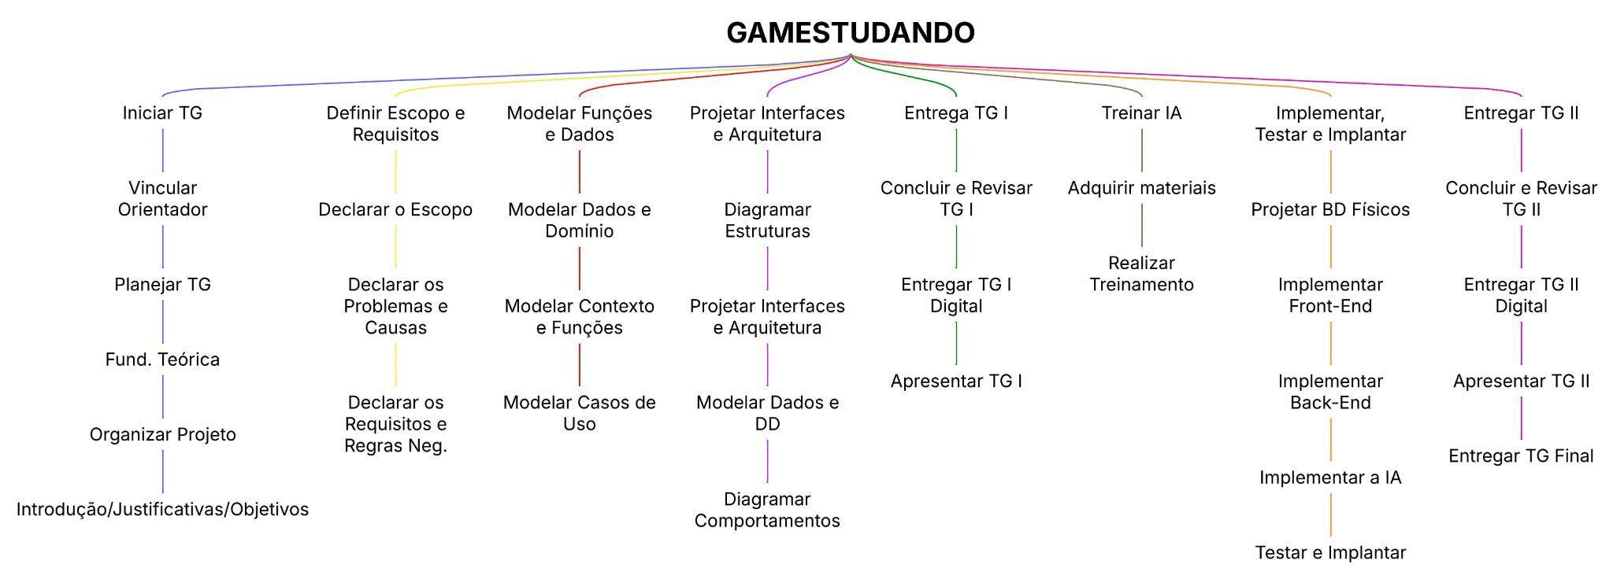
Fonte: Os Autores

Cronograma
Quadro 4 – Cronograma do Projeto
Cronograma atualizado das entregas principais
Atividade | Responsável | Período | Status
Revisão bibliográfica e fundamentação | Equipe | fev/2026 a mar/2026 | Concluído
Protótipo mobile e definição visual | Equipe | mar/2026 a abr/2026 | Concluído
Firebase, autenticação e perfis | Júlio | mar/2026 a mai/2026 | Concluído
Turmas, responsáveis e relatórios | Equipe | mai/2026 | Concluído
Jogos educativos e integração com tarefas | Equipe | mai/2026 a jun/2026 | Em finalização
Revisão final do documento e apresentação | Equipe | jun/2026 | Em andamento
Fonte: Os Autores

Metodologia de desenvolvimento

Aplicação do Scrum no projeto
Na prática, a equipe aplicou o Scrum organizando entregas por blocos funcionais. As primeiras sprints priorizaram autenticação, criação de perfis e organização das abas por tipo de usuário. Em seguida, as tarefas foram direcionadas à integração com Firebase, criação de turmas, vínculo por código/QR Code, relatórios e jogos. Cada ciclo gerou testes em dispositivo físico, identificação de falhas e ajustes incrementais, como correção de leitura por áudio, atualização da decisão da próxima tarefa, responsividade das telas e melhoria dos jogos educativos.
3.6.1 Linguagem back-end

Java

A linguagem Java foi escolhida para o back-end da aplicação devido à sua robustez, escalabilidade e segurança, sendo a linguagem ideal para lidar com grandes volumes de dados de progresso dos usuários uma vez que é uma linguagem compilada, não interpretada, então ela é muito eficiente para processamento pesado, característica importante tendo em vista que o objetivo do projeto é de atender muitas escolas e estudantes, o que significa lidar com milhares de requisições simultâneas no banco de dados, nesse sentido a arquitetura multi-thread é excelente para lidar com concorrência e alto volume de tráfego, isso garante que o sistema não falhe sob picos de acesso.
Além disso, toda a lógica complexa de pontuação, progressão de nível e o cálculo e atualização do ranking global exige operações intensivas de query e ordenação de dados, usando a linguagem Java é possível garantir que o feedback dessas informações seja imediato, o que sustenta o aspecto do reforço positivo da aplicação. Falando sobre segurança, a linguagem Java é uma das mais maduras no mercado, estando disponível desde meados dos anos 90, isso significa que ela foi muito testada e aprimorada e sua segurança foi comprovada, a linguagem tem um sistema rigoroso de tratamento de erros e exceções, o que diminui os riscos de ocorrer uma falha crítica na aplicação, conferindo maior credibilidade ao sistema.
Por fim, a linguagem Java tem alta interoperabilidade, o que facilita a comunicação com o banco de dados Firebase, e isso é importante para a aplicação, a API do Firebase tem SDKs bem estabelecidas para o ambiente Java, o que simplifica a implementação de funções como autenticação de usuários, acesso ao banco de dados em tempo real e envio de notificações.

3.6.2 Banco de dados

Firebase

Para armazenamento e gerenciamento dos dados da aplicação, o projeto adotará o Firebase como principal solução de banco de dados, sobretudo por conta do Firestore presente nele. Essa escolha se deu devido à necessidade de sincronização em tempo real e alta disponibilidade e escalabilidade do banco de dados, que atende à demanda de mobile learning, o Firebase faz isso porque o Firestore garante a sincronização dos dados no banco em tempo real, isso proporciona aos usuários um feedback imediato quando completar um desafio, sua pontuação é registrada e replicada instantaneamente para todos os dispositivos, o que também atende ao reforço positivo imediato, importante para engajar os alunos tal como diz a teoria do flow.
Esse banco de dados também possibilitará que o sistema de ranqueamento da aplicação seja dinâmico, isto é, que as posições dos usuários no ranking global sejam atualizadas em tempo real, isso promove uma competição amigável entre os usuários, assim ajudando a desenvolver suas habilidades sociais enquanto também contribui para o aspecto do engajamento, e outra característica importante garantida pela atualização em tempo real do banco de dados é o estado ou progresso do usuário, pois com este banco de dados é possível garantir que as conquistas e pontos do usuário sejam salvos de forma consistente independentemente da plataforma utilizada, atendendo ao aspecto da ubiquidade no sistema. Por fim, o banco de dados Firebase possui uma arquitetura NoSQL, o que é muito vantajoso porque oferece maior flexibilidade de esquema em um ambiente de desenvolvimento ágil onde a estrutura dos dados pode evoluir rapidamente, o Firebase foi projetado para lidar com o crescimento exponencial de usuários sem a necessidade de grandes intervenções manuais (chamadas de “sharding”), o que é essencial para poder fornecer o sistema a uma grande quantidade de escolas e usuários.

3.6.3 Plataforma de desenvolvimento

React Native e React Native Skia

Para este projeto foi escolhida a combinação React Native, Expo e React Native Skia. O React Native permite desenvolver interfaces mobile com JavaScript/TypeScript e componentes nativos, enquanto o Expo simplifica testes, compilação e distribuição. O React Native Skia foi adotado para construir jogos 2D dentro do próprio aplicativo, evitando a separação entre app e motor externo.
O React Native Skia é uma biblioteca gráfica baseada no motor Skia, utilizada para desenhar elementos em canvas com melhor controle visual. No Gamestudando, ela permite construir experiências como o jogo Cosmoletrando, com movimentação, colisões, projéteis, indicadores e sprites, mantendo a integração com as telas, dados e navegação do aplicativo.
Outro aspecto importante é que a renderização gráfica integrada ao aplicativo reduz a complexidade de comunicação entre módulos, pois os jogos utilizam os mesmos dados de tarefas, preferências e progresso já armazenados no Firebase.
Por fim, a adoção dessa stack favorece a manutenção do projeto por uma equipe pequena, pois centraliza telas, autenticação, banco, jogos e regras de navegação no mesmo ecossistema de desenvolvimento.

3.6.4 IDEs

Visual Studio Code

Uma das IDEs escolhidas para escrever os códigos da aplicação foi o Visual Studio Code, essa escolha se deu devido à leveza e desempenho dessa IDE, que é extremamente rápida, garantindo um ambiente de desenvolvimento ágil para a aplicação, uma vez que essa IDE inicia rapidamente, diferentemente de outras como Eclipse e Intellij, o que possibilita a realização de alterações e testes incrementais sem atrasos por parte da equipe.
Outra vantagem dessa IDE é o baixo consumo de recursos, o Visual Studio Code é bem eficiente e pode ser executado em conjunto com o React Native Skia, o que torna o desenvolvimento mais prático e ágil. Além disso, o Visual Studio Code tem suporte nativo e extensível para várias linguagens e tecnologias, é uma IDE bem versátil, que facilita o uso da linguagem Java por ter um pacote de extensões para ela, e também para o React Native (que será usado para o desenvolvimento do front-end, mas isso em um momento posterior).
Por fim, o Visual Studio Code é pré-integrado a plataformas como o Git e o Github,que são muito importantes porque permitem que o time gerencie o código, faça commits, pull requests e resolva conflitos de forma visual e rápida, o que confere um grau maior de organização à realização do projeto.

Android Studio

Outra IDE que será utilizada para escrever o código é o Android Studio, com o intuito de finalização, teste nativo e compilação da aplicação móvel, principalmente. O uso dessa IDE é crítico, pois garante que o código desenvolvido no React Native Skia e no React Native se comporte como planejado no ambiente Android, o que é essencial porque esse sistema operacional tem a maior fatia do mercado móvel brasileiro, portanto o projeto terá maior abrangência se fizer uso dele.
Uma das vantagens do Android Studio é o fato dele oferecer o Android Virtual Device, um emulador de alto desempenho que permite o teste da aplicação em diversos dispositivos e versões do sistema operacional sem a necessidade de múltiplos aparelhos físicos, o que possibilita validar a usabilidade e performance tanto do módulo gamificado quanto da interface construída em React Native, garantindo a consistência em diferentes hardwares antes da distribuição. Além disso, por ser a IDE oficial para Java/Kotlin, o Android Studio facilita a depuração profunda de qualquer integração nativa ou callbacks de erros que venham do back-end do Java, garantindo uma comunicação estável entre a aplicação móvel e o servidor.

3.6.5 Metodologias ágeis

Scrum

Para a gestão e execução do desenvolvimento do projeto, foi escolhida a metodologia Scrum, isso se deu pelo fato de Scrum ser uma metodologia ágil, empírica e interativa, que permite à equipe trabalhar em ciclos de tempo definidos, chamados de “sprints”, normalmente de duas semanas cada um, mas essa duração pode variar, e essa divisão ajuda a organizar a entrega do projeto em incrementos até que o produto final esteja pronto e dentro do prazo pré-estabelecido.
Uma das vantagens da metodologia Scrum é a adaptabilidade e resposta a mudanças, pois é uma metodologia inerentemente flexível, que permite que o backlog do produto seja reordenado e adaptado ao fim de cada sprint, caso surjam mudanças durante o desenvolvimento do projeto, priorizando os recursos mais valiosos ou corrigindo as falhas na gamificação que não geraram o engajamento esperado.
Outra vantagem do Scrum é a entrega contínua e feedback rápido, pois ao dividir o projeto em várias sprints menores isso força a equipe a entregar incrementos do aplicativo funcional dentro do prazo ao final de cada ciclo, o que também permite que a aplicação seja testada rapidamente e continuamente durante o andamento do projeto, bem como uma validação precoce com usuários-teste (simulação de escola).
E por fim, a metodologia Scrum promove a transparência por meio de reuniões diárias, revisões de sprint e retrospectivas. Isso aumentou a visibilidade sobre riscos de integração entre Firebase, autenticação, perfis, relatórios e jogos, permitindo ajustes incrementais sempre que testes em dispositivo físico revelaram problemas.

3.6.6 Resumo: Etapas/Artefatos/Ferramentas/Localização
Quadro 5 – Etapas, Artefatos e Ferramentas
Número | Requisito de usuário | Atores envolvidos
RU001 | O estudante deseja realizar atividades gamificadas de português e matemática. | Estudante
RU002 | O estudante deseja ouvir perguntas e alternativas por áudio durante as atividades. | Estudante
RU003 | O professor deseja criar, editar, excluir e acompanhar tarefas. | Professor
RU004 | O professor deseja criar turmas e acompanhar o desempenho dos alunos. | Professor
RU005 | O responsável deseja vincular estudantes e acompanhar sua evolução. | Responsável
RU006 | O usuário deseja criar conta, fazer login, recuperar senha e sair com segurança. | Usuário
RU007 | O sistema deve recomendar atividades de acordo com erros, acertos e tempo de resposta. | Sistema
Fonte: Os Autores

Escopo e Requisitos

Escopo e problemas
O presente projeto surgiu a partir da necessidade de intervir nos índices educacionais brasileiros, sobretudo aqueles relacionados a habilidades matemáticas e alfabetização, cuja deficiência se mostra mais grave. Segundo análises do INEP sobre os resultados do ENEM, a área de Matemática é a que apresenta a maior concentração de alunos com proficiência insuficiente em relação ao esperado no ensino médio (entre 30% e 40%), essa deficiência tem se apresentado de forma consistente nos últimos anos e houve uma piora no desempenho médio no exame de 2024 em relação com o de 2023. Os índices de analfabetismo são igualmente preocupantes, segundo dados da última pesquisa realizada pelo Instituto de Alfabetismo Funcional (INAF), em 2019, cerca de 8% da população brasileira é plenamente analfabeta, e 30% são analfabetos funcionais, totalizando quase 40% da população com alguma forma de analfabetismo.
Esses dados tornam evidente a existência de uma lacuna crítica de aprendizado nessas competências fundamentais, e o método tradicional de reforço escolar tem se mostrado já há algum tempo ineficaz na resolução desse problema, em parte pela incapacidade de engajar os jovens e capturar o seu interesse, sobretudo no contexto tecnológico atual cheio de distrações e em que os jovens são constantemente bombardeados com todo o tipo de informação, exigindo uma solução que alinhe o reforço do conteúdo básico com um alto estímulo motivacional e a linguagem digital do jovem. Dada essa realidade, se faz necessária uma forma diferente de intervenção no aprendizado, por meio do desenvolvimento de uma ferramenta que seja fácil, prática, acessível, convidativa e que motive os estudantes a aprenderem, e que possa ser adotada em qualquer escola ou mesmo usada em casa.
Com o fim de atender a essa demanda, o projeto foca no desenvolvimento de soluções de alto impacto social, não atendendo apenas um cliente ou pequeno grupo de clientes, mas a sociedade brasileira como um todo ao auxiliar o sistema educacional do país, e faz isso ao oferecer seus serviços a diversas escolas (sejam elas públicas ou privadas) para atender suas necessidades dentro da sala de aula, notadamente nas áreas de Matemática e alfabetização, identificadas como os principais problemas, o projeto está portanto inserido no tipo de negócio de tecnologia educacional ou EdTech.
A solução proposta pelo projeto é o desenvolvimento de uma aplicação mobile que use gamificação visando o reforço no aprendizado de matemática e de alfabetização, o escopo do projeto está delimitado ao desenvolvimento e prototipagem de uma aplicação que contenha: exercícios que façam uso de gamificação para tornar o aprendizado mais fácil e o processo mais interessante para os estudantes; conteúdo escrito para explicar os conceitos abordados no assunto estudado; um sistema de feedback para informar o estudante (e seu professor) do seu desempenho; uma inteligência artificial integrada para identificar as facilidades e dificuldades do estudante e assim modular a experiência de modo que atenda à demanda específica dele, assim deixando o estudante mais engajado no processo de aprendizado; um sistema de pontuação e ranqueamento para motivar o estudante a usar mais a aplicação ao incentivar uma competição amigável com os seus colegas e também incentivar a interação e a cooperação entre estudantes, bem como dando a ele recompensas virtuais quando ele atingir certos marcos (idealmente isso será combinado com recompensas reais por parte do professor ou da instituição de ensino para ajudar a incentivar o estudante; um sistema de geração de relatórios do desempenho do estudante ao seu professor para que este possa identificar as dificuldades do estudante e intervir para melhor auxiliá-lo.
É importante ressaltar que o projeto não tem a pretensão que a aplicação de alguma forma substitua ou se equipare a um currículo pedagógico completo ou uma graduação de qualquer tipo, o intuito é apenas servir como reforço, algo acessório para auxiliar pessoas que estejam tendo dificuldades no aprendizado, idealmente aplicado conjuntamente com os estudos do usuário para maximizar os efeitos.

Requisitos de Usuário.
Representam as necessidades, expectativas e objetivos expressos pelos usuários do sistema. Descrevem, em linguagem natural, o que o usuário deseja realizar, sem entrar em detalhes técnicos.

Quadro 5 – Requisitos de Usuário
Número | Requisito funcional | Prioridade
RF001 | Permitir cadastro, login, logout, recuperação de senha e manutenção de sessão. | Alta
RF002 | Permitir seleção do tipo de conta: estudante, professor ou responsável. | Alta
RF003 | Permitir edição de perfil do estudante, professor e responsável. | Média
RF004 | Permitir que o estudante navegue pelo mapa de fases e execute atividades. | Alta
RF005 | Registrar acertos, erros, tempo de resposta, progresso e conclusão de atividades. | Alta
RF006 | Recomendar a próxima atividade com base no desempenho do estudante. | Alta
RF007 | Permitir leitura em voz alta das perguntas e alternativas. | Alta
RF008 | Permitir criação, edição, exclusão e listagem de tarefas pelo professor. | Alta
RF009 | Permitir criação, edição, exclusão e gerenciamento de turmas pelo professor. | Alta
RF010 | Permitir vínculo de estudante à turma ou responsável por código/QR Code. | Alta
RF011 | Exibir relatórios de desempenho individual, por turma e por responsável. | Alta
RF012 | Executar quizzes e jogos educativos integrados às tarefas. | Alta
RF013 | Buscar e salvar perfis, tarefas, turmas, vínculos e progresso no Firebase. | Alta
RF014 | Validar tarefas criadas por professores por moderação local. | Média
Fonte: Os Autores (2026)

Requisitos Funcionais do Sistema
Definem as funcionalidades que o sistema deve oferecer para atender aos usuários. Descrevem comportamentos, operações, entradas, saídas e fluxos de trabalho necessários para o funcionamento correto da aplicação.
Quadro 6 – Requisitos Funcionais
Número | Requisito não funcional | Prioridade
RNF001 | As principais telas devem carregar em até três segundos em condições normais de uso. | Alta
RNF002 | A interface deve possuir textos legíveis, bom contraste e navegação adequada para crianças. | Alta
RNF003 | O sistema deve manter consistência entre dados locais e dados armazenados no Firebase. | Alta
RNF004 | O aplicativo deve ser executado em dispositivos Android e respeitar a orientação adequada de cada jogo/tela. | Alta
RNF005 | O projeto deve respeitar princípios da LGPD no tratamento de dados pessoais. | Alta
RNF006 | As tabelas e relatórios devem apresentar dados de forma clara para professores e responsáveis. | Média
Fonte: Os Autores

Requisitos Não Funcionais do Sistema
Correspondem às características de qualidade do sistema, como desempenho, segurança, confiabilidade, usabilidade e padrões técnicos. Não descrevem funções diretas, mas sim restrições e critérios de qualidade.
Quadro 7 – Requisitos Não Funcionais
Número | Regra de negócio
RN001 | Somente usuários autenticados podem acessar as telas internas da aplicação.
RN002 | O estudante acessa mapa, perfil, jogos e turmas vinculadas.
RN003 | O professor pode criar turmas, tarefas e consultar relatórios dos alunos matriculados.
RN004 | O responsável pode visualizar somente estudantes vinculados ao seu código ou QR Code.
RN005 | A recomendação de atividades considera acertos, erros, tempo de resposta e dificuldades recorrentes.
RN006 | Uma fase mantém o tema definido inicialmente para não alterar a experiência do estudante.
RN007 | Tarefas criadas por professores devem passar por validação interna antes de aparecerem aos estudantes.
RN008 | Dados de progresso e perfil devem ser atualizados localmente e sincronizados com o Firebase quando houver alteração real.
Fonte: Os Autores

Personas principais consideradas

As personas foram reduzidas aos perfis diretamente contemplados no protótipo atual: estudante em alfabetização, professor e responsável. Essa decisão evita descrever públicos ainda não implementados e mantém o escopo coerente com as funcionalidades desenvolvidas.

Regras de Negócio
São diretrizes, políticas e condições específicas que regem o funcionamento lógico do sistema. Definem restrições, cálculos, validações e comportamentos obrigatórios que devem ser seguidos durante as operações.
Quadro 8 – Regras de Negócio
Fonte: Os Autores

ETAPA 2 – MODELAR FUNÇÕES E DADOS

Modelagem Conceitual de Dados
O Modelo Entidade-Relacionamento (MER) é uma representação conceitual utilizada para estruturar e organizar os dados de um sistema antes da implementação do banco de dados. Seu objetivo principal é identificar as entidades relevantes (como usuários, turmas, atividades), seus atributos e os relacionamentos existentes entre elas, permitindo uma visão clara e lógica de como as informações se conectam

.Figura 2: Modelagem Conceitual de Dados

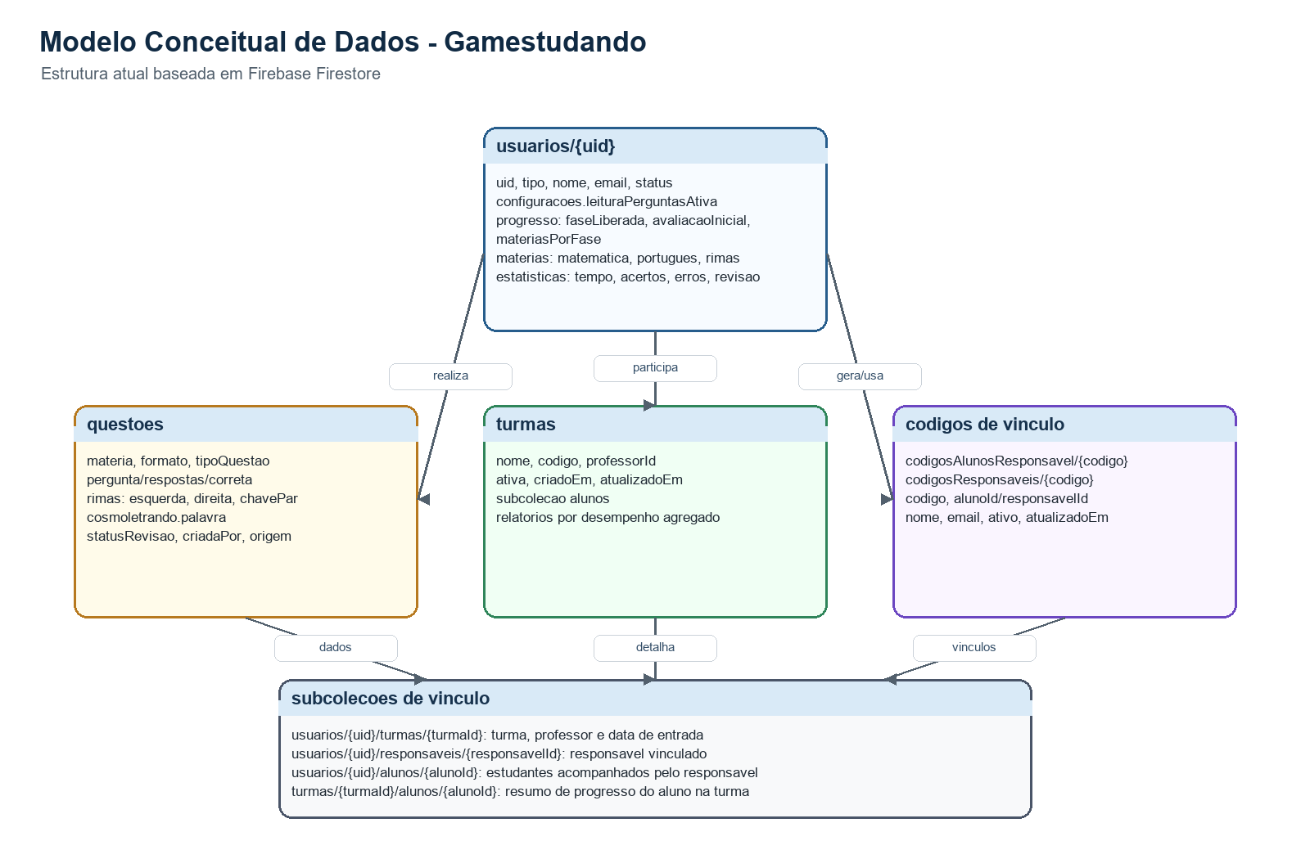
Fonte: Os Autores

Diagrama de Domínio do Problema
Representa os principais conceitos envolvidos no domínio da aplicação, bem como seus relacionamentos.
Figura 3 - Diagrama de Domínio do Problema
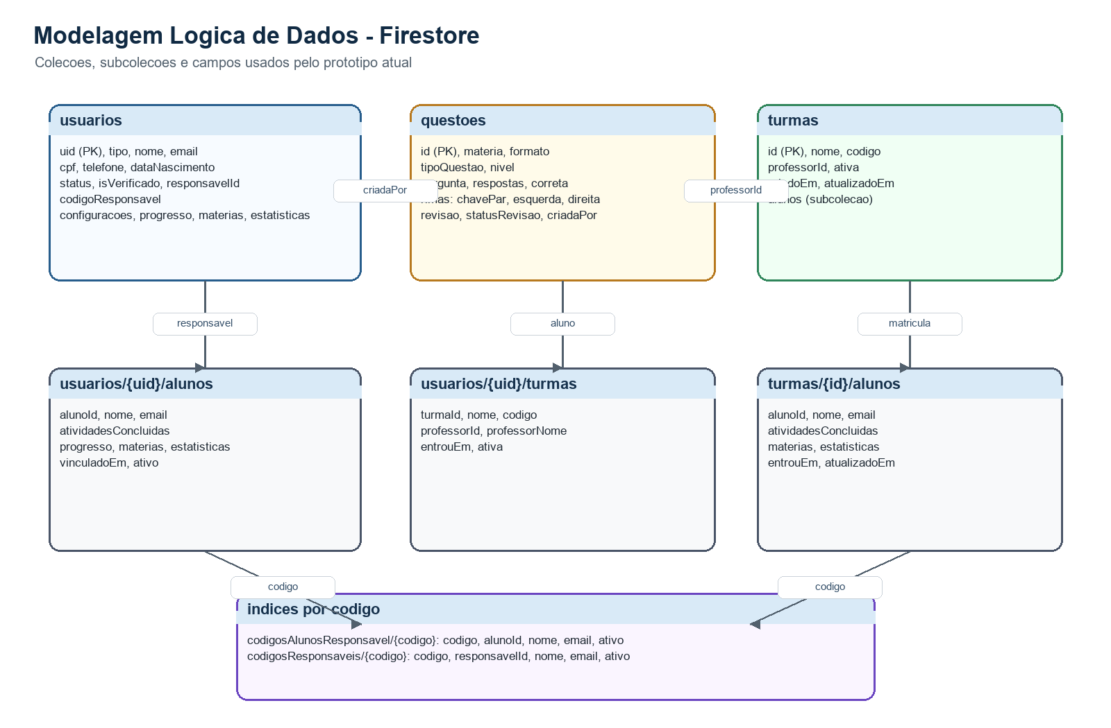
Fonte: Os Autores

Modelagem de Casos de Uso

5.7.1 Diagramas de Casos de Uso
Mostra as interações entre os atores externos e o sistema, representando de forma gráfica as funcionalidades disponíveis.
  - Figura 4 – Caso de Uso Geral Nº 1
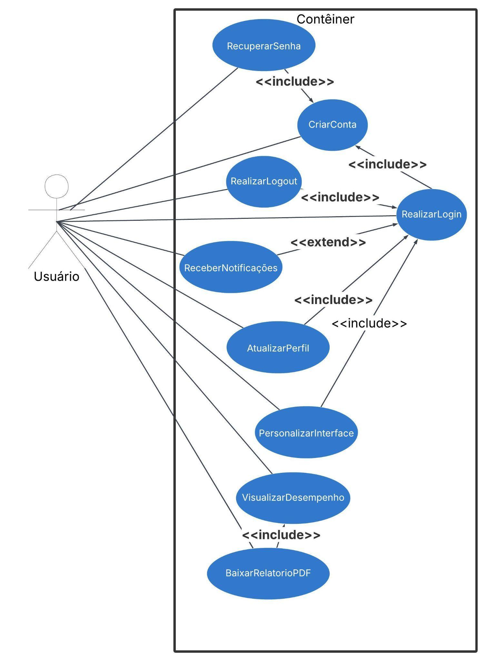
Fonte: Os Autores

Figura 5 – Caso de Uso Estudante Nº 1
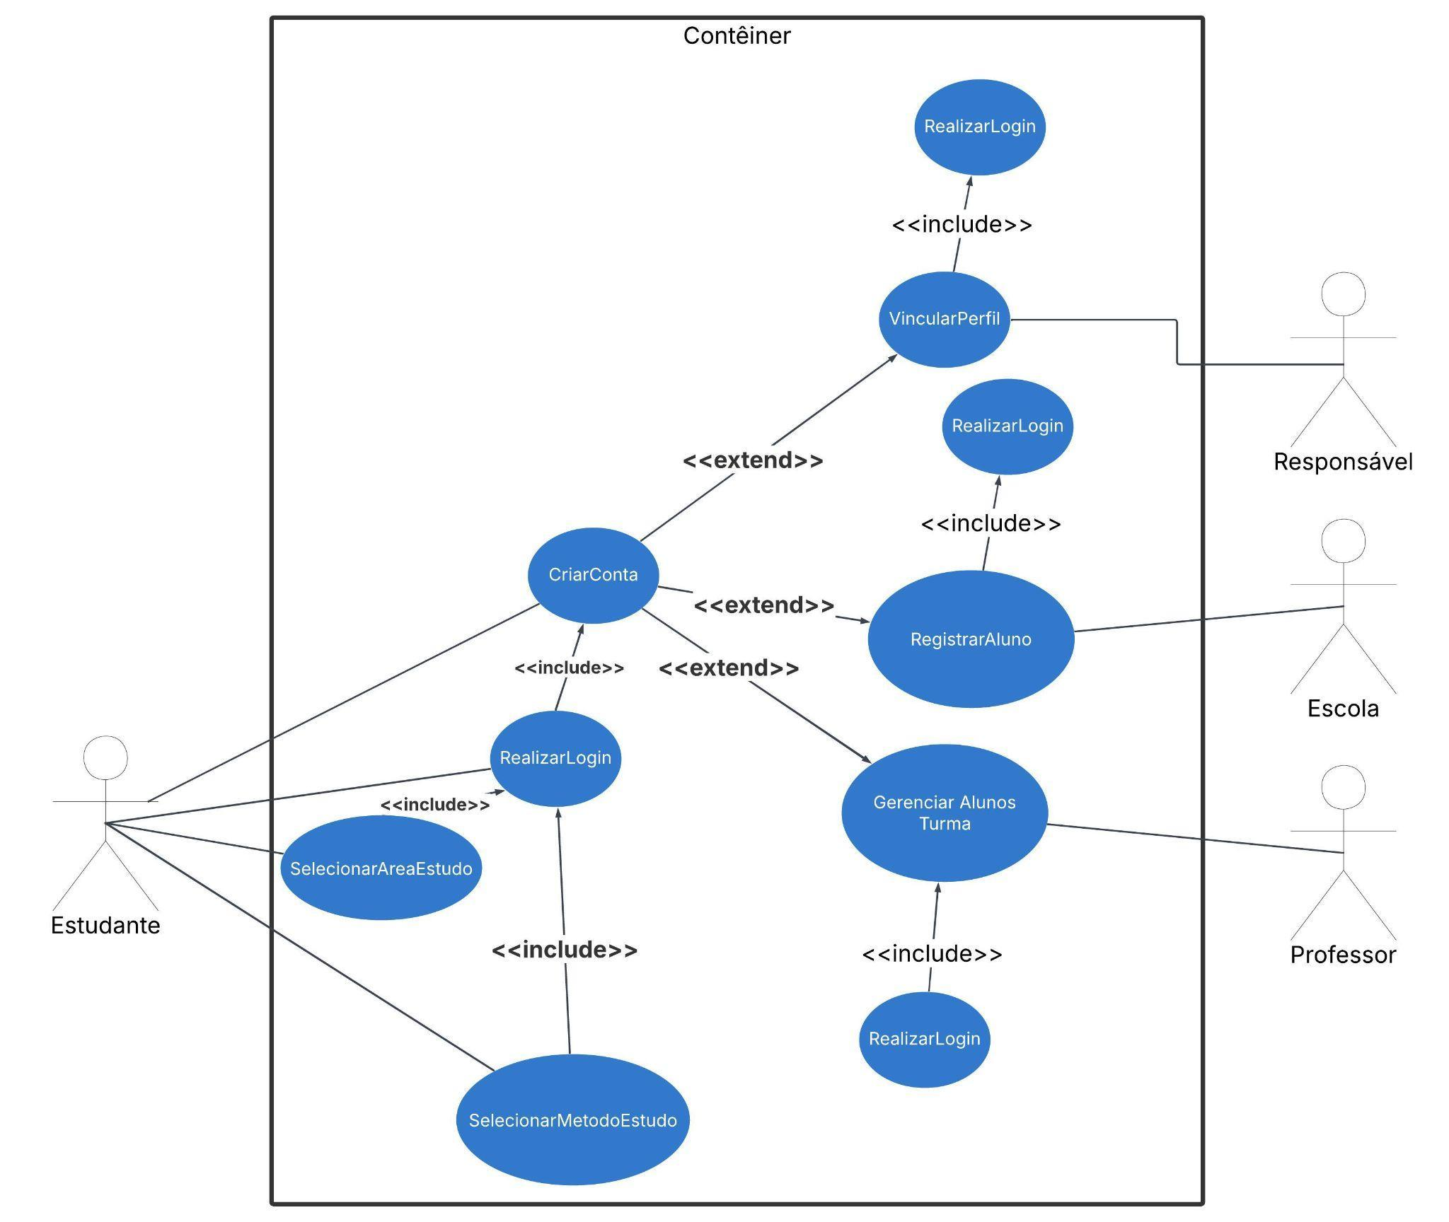

Fonte: Os Autores

Figura 6 – Caso de Uso Estudante Nº 2
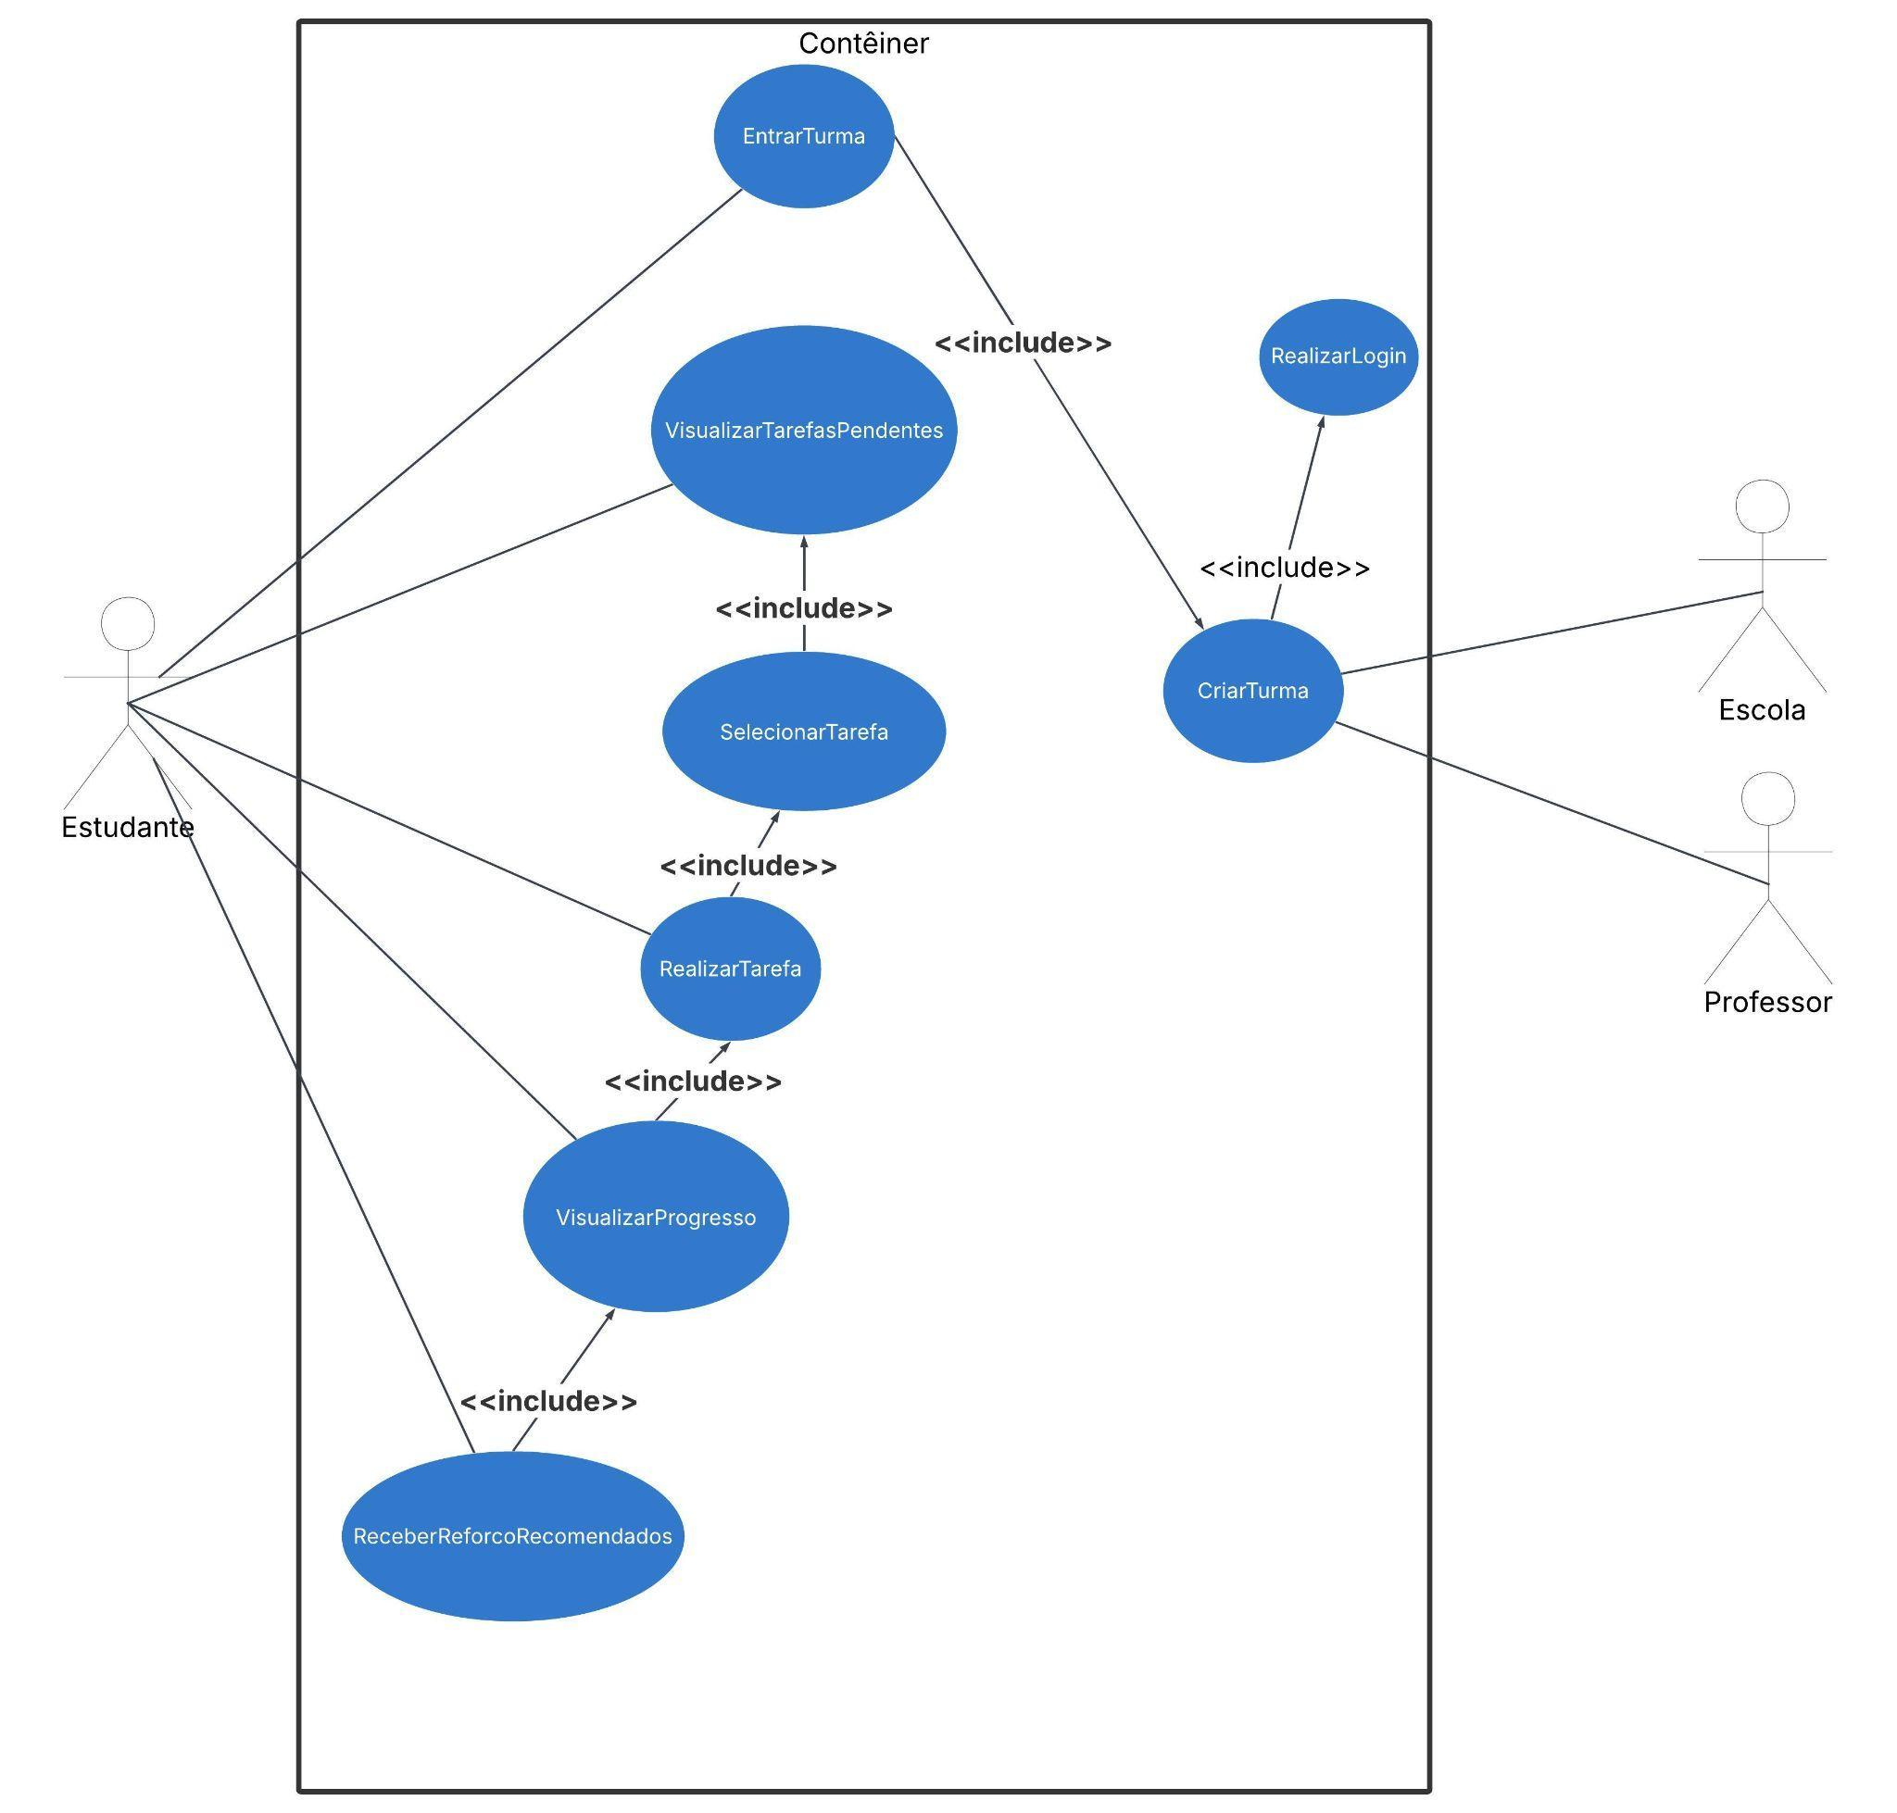
Fonte: Os Autores

Figura 7 – Caso de Uso Professor Nº 1
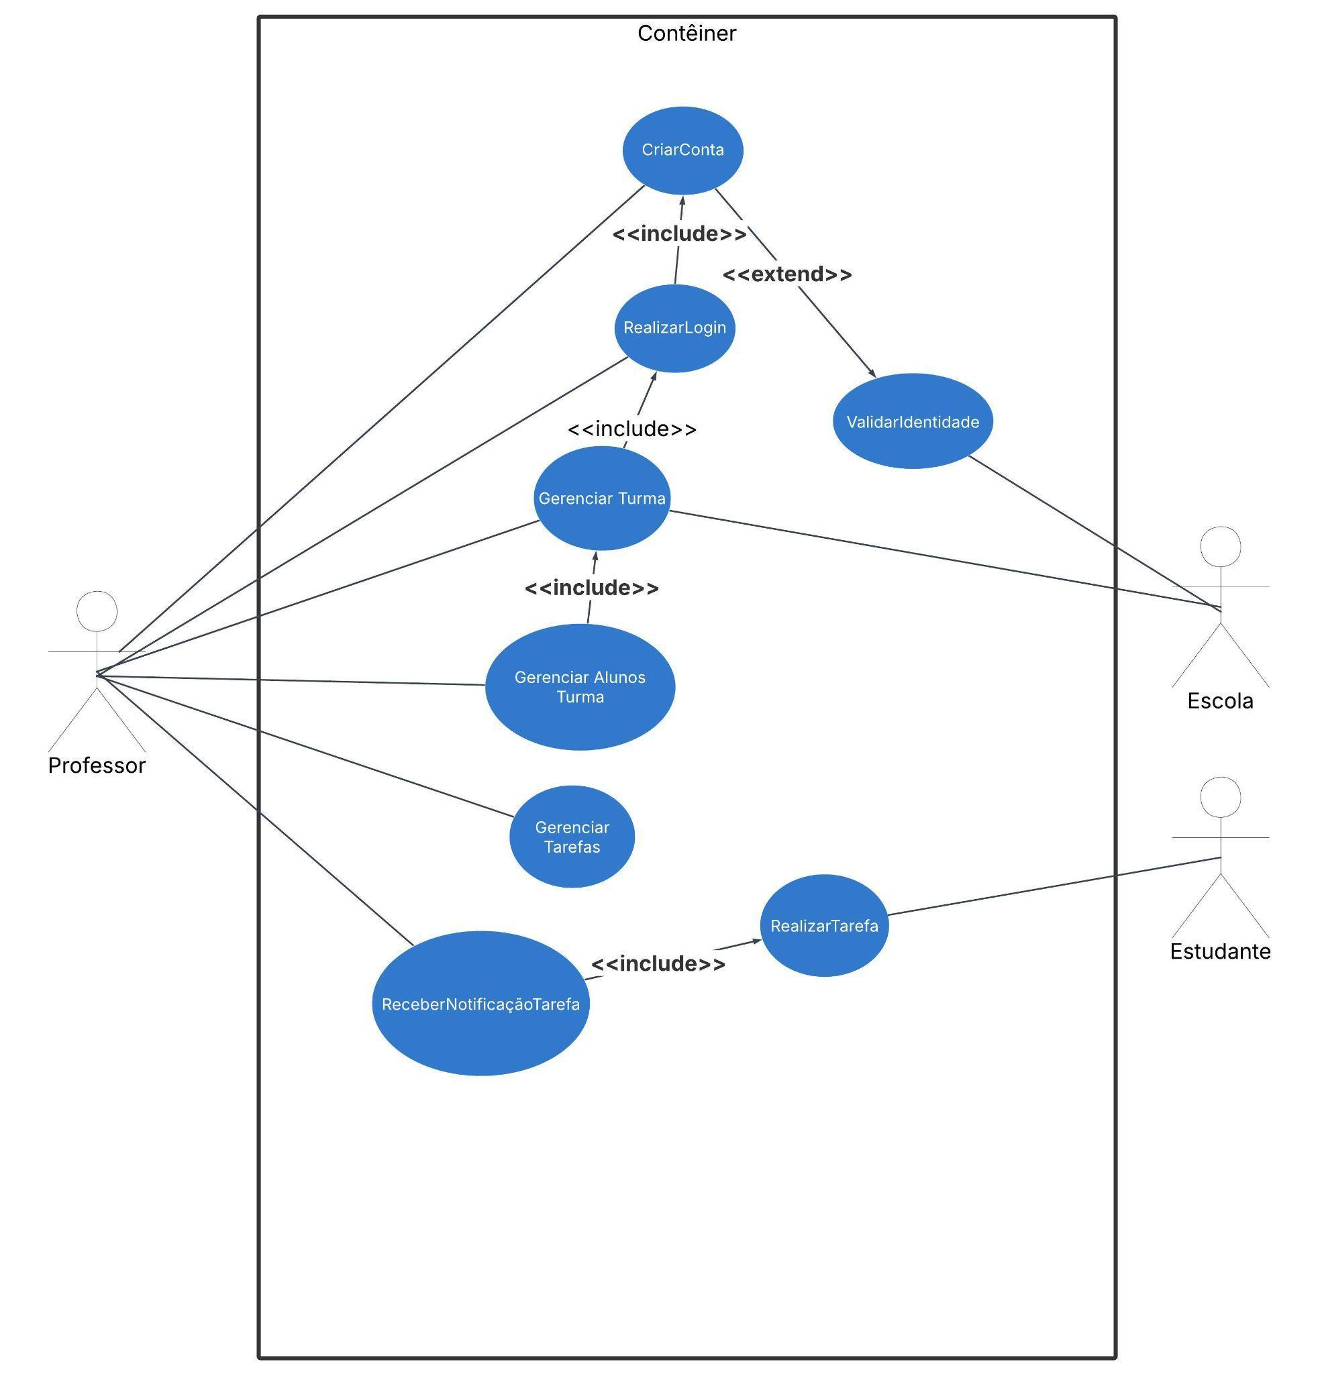
Fonte: Os Autores

Figura 8 – Caso de Uso Professor Nº 2
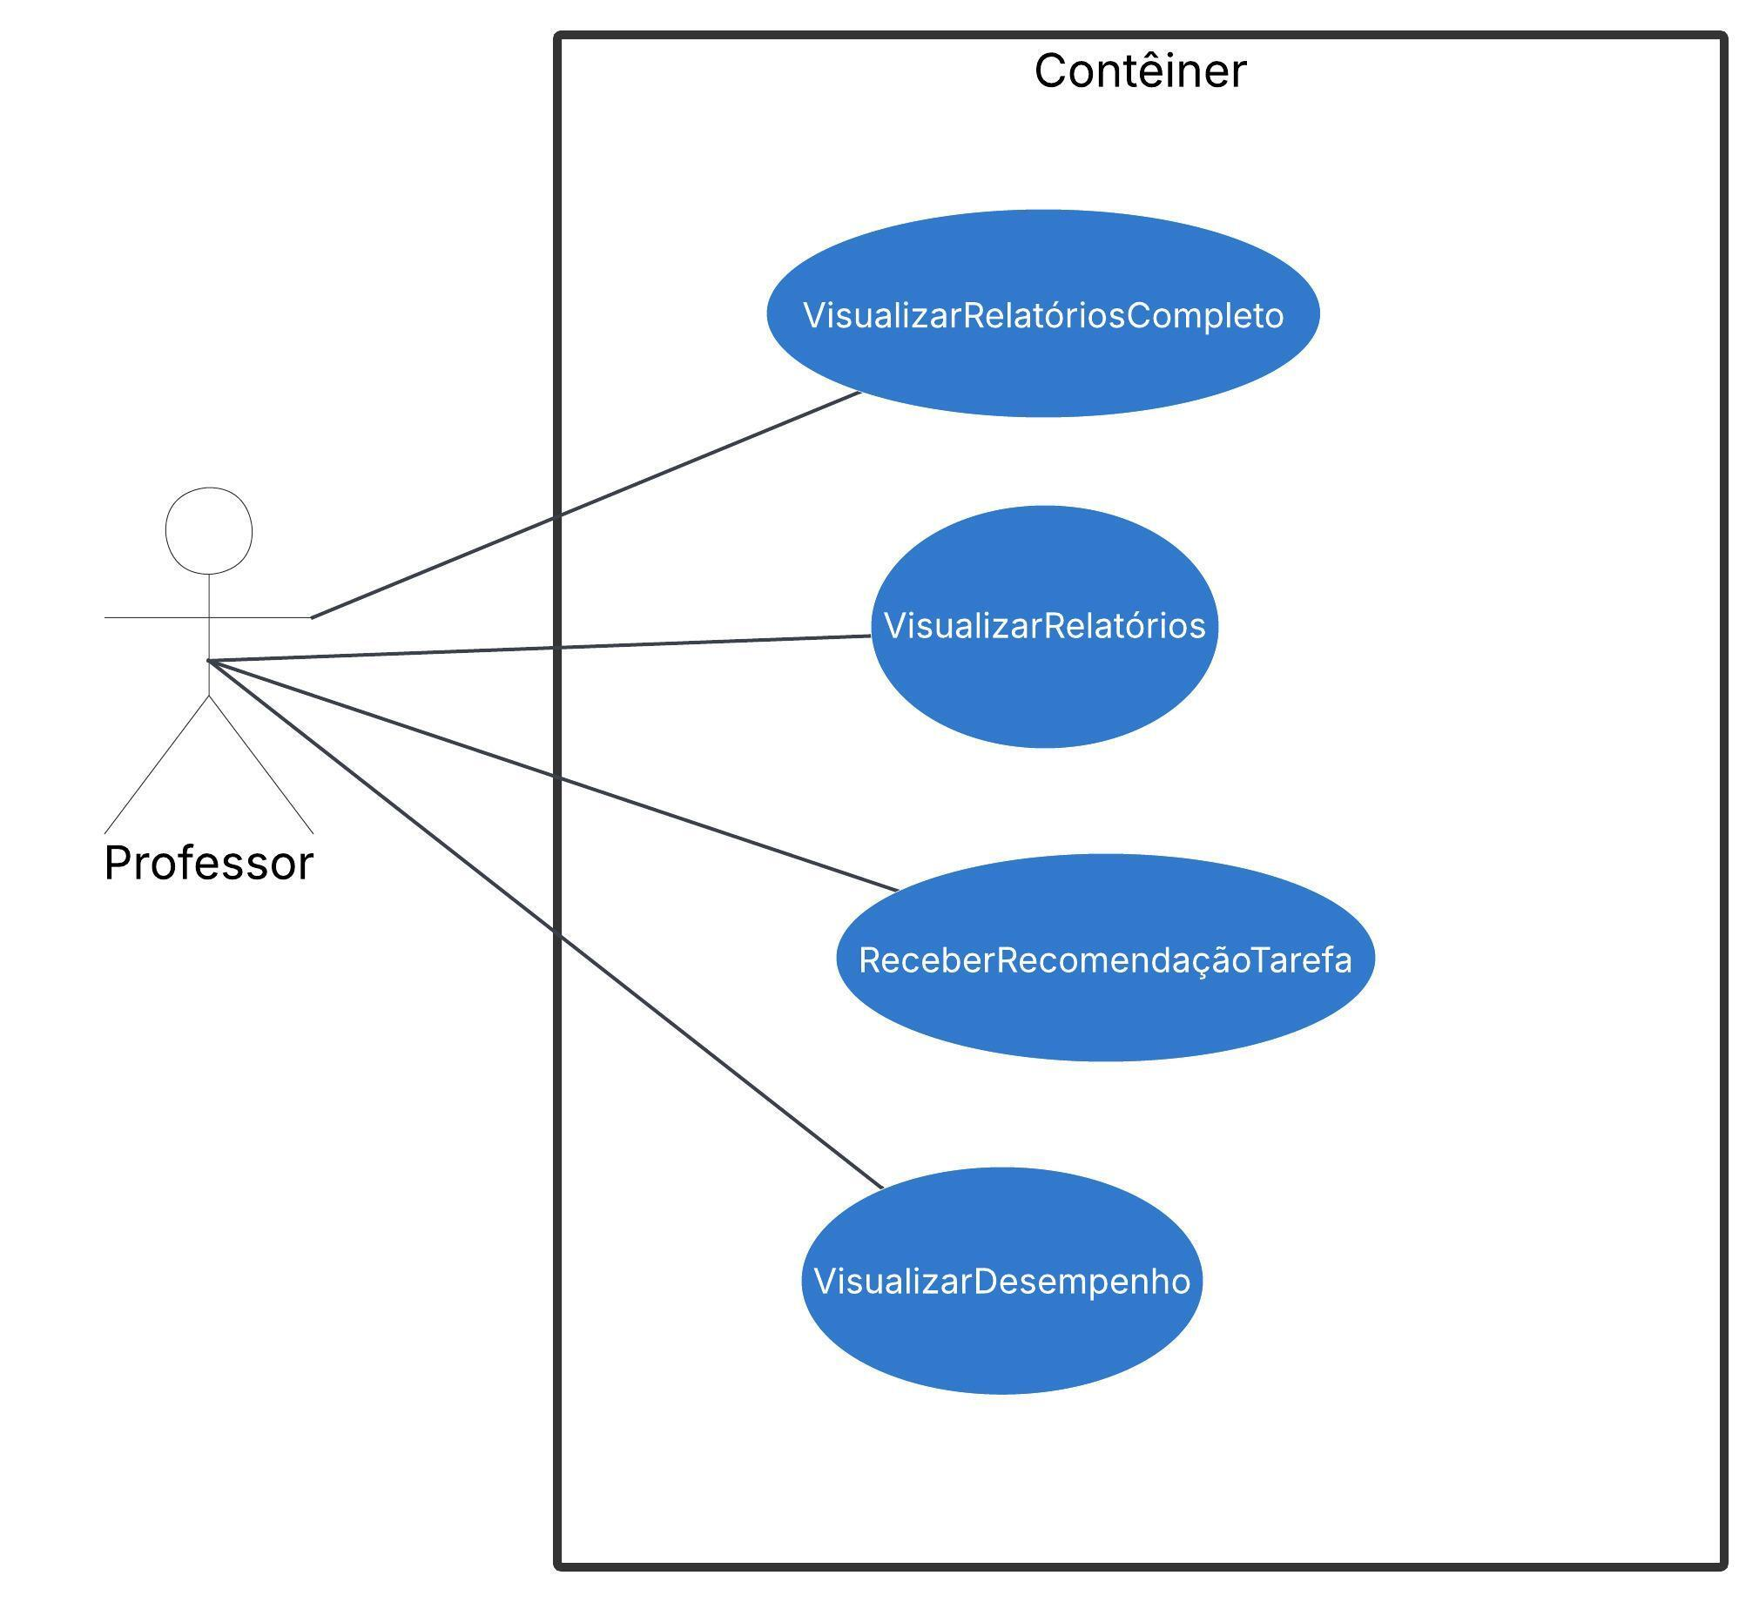

Fonte: Os Autores

Figura 9 – Caso de Uso Professor Nº 3

Fonte: Os Autores

Figura 10 – Caso de Uso Responsável Nº 1
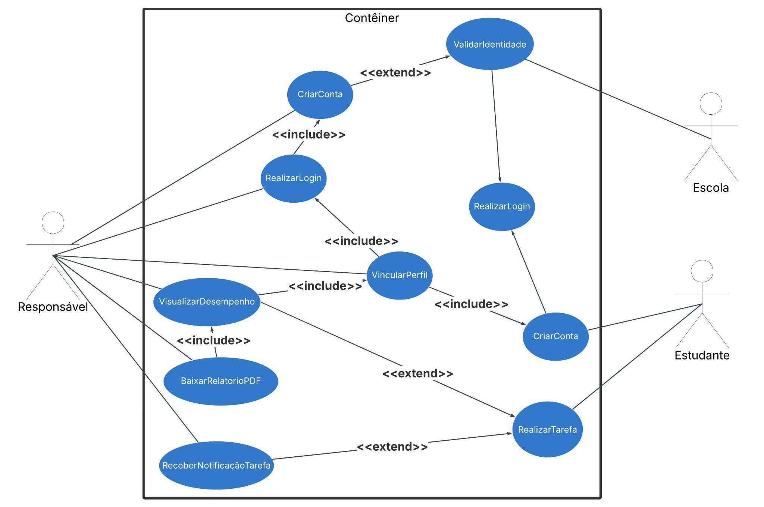
Fonte: Os Autores

Figura 11 – Caso de Uso Escola Nº 1
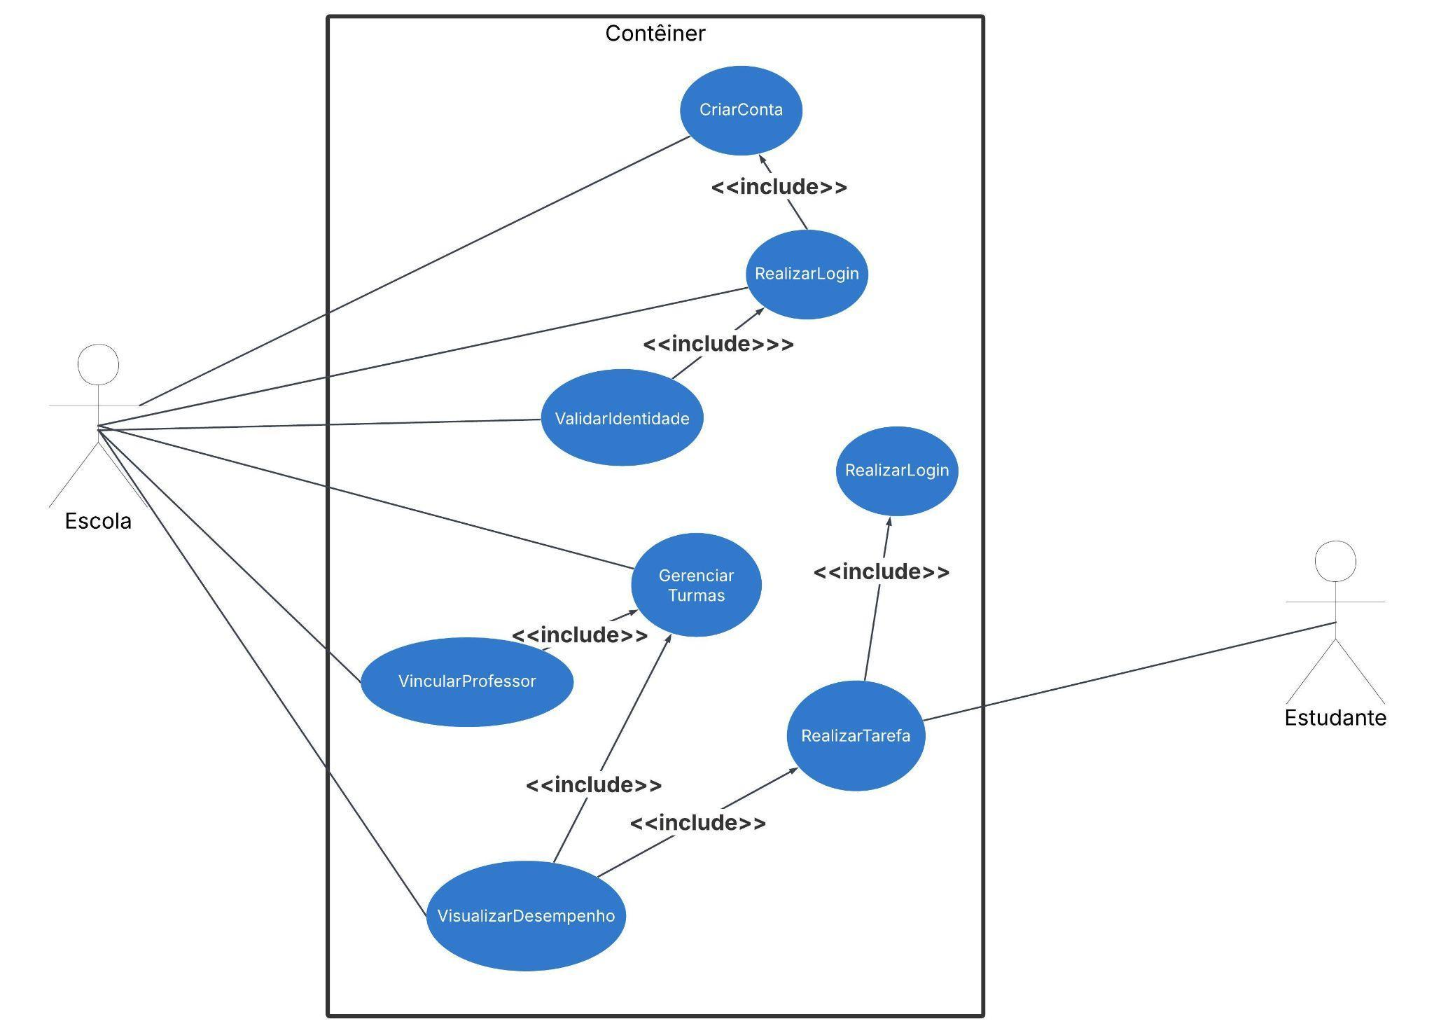
Fonte: Os Autores

5.7.2 Especificações de Casos de Uso
Quadro – Casos de uso principais
Campo | Tipo | Tam. | Obrig. | Chave | Descrição
Coleção | usuarios/{uid} | - | Sim | PK | Documento principal de cada usuário autenticado.
uid | STRING | - | Sim | PK | Identificador do Firebase Auth.
tipo | STRING | - | Sim | - | Tipo de conta: aluno, professor ou responsavel.
nome | STRING | 80 | Sim | - | Nome exibido no perfil.
email | STRING | 120 | Não | Unique | E-mail autenticado, quando houver.
cpf | STRING | 14 | Não | - | Campo reservado para cadastro futuro.
telefone | STRING | 15 | Não | - | Campo reservado para cadastro futuro.
dataNascimento | DATE | - | Não | - | Data de nascimento opcional.
status | STRING | 20 | Sim | - | Status da conta.
isVerificado | BOOLEAN | - | Sim | - | Indica se a conta está validada para o protótipo.
responsavelId | STRING | - | Não | FK | Responsável vinculado.
codigoResponsavel | STRING | 7 | Não | Unique | Código usado para vínculo do aluno ou responsável.
configuracoes.leituraPerguntasAtiva | BOOLEAN | - | Sim | - | Indica se o áudio das perguntas está ativo.
progresso.faseLiberada | NUMBER | - | Sim | - | Maior fase liberada no mapa.
progresso.maiorFaseConcluida | NUMBER | - | Sim | - | Maior fase concluída.
progresso.avaliacaoInicialConcluida | BOOLEAN | - | Sim | - | Indica se a avaliação inicial já foi feita.
progresso.avaliacaoInicialConcluidaEm | TIMESTAMP | - | Não | - | Data de conclusão da avaliação inicial.
progresso.materiasPorFase | MAP | - | Sim | - | Tema fixado para cada fase do mapa.
materias | MAP | - | Sim | - | Nível, acertos, erros e pontuação por matéria.
materias.{materia}.tempoMedioRespostaMs | NUMBER | - | Sim | - | Tempo médio de resposta por matéria.
materias.{materia}.tiposQuestao | MAP | - | Sim | - | Acertos, erros e tempos por tipo de questão.
estatisticas | MAP | - | Sim | - | Tempo total, tempo por dia, sequência, dificuldades e revisão.
criadoEm | TIMESTAMP | - | Sim | - | Data de criação do perfil.
atualizadoEm | TIMESTAMP | - | Sim | - | Última atualização do perfil.
Descrevem detalhadamente cada caso de uso, incluindo fluxo principal, fluxos alternativos, exceções, pré-requisitos, pós-condições e relacionamentos. Fornecem um entendimento completo das funcionalidades.

ETAPA 3 – PROJETAR INTERFACES E ARQUITETURA

Modelagem de Classes de Objetos
Define as classes do sistema, seus atributos, métodos e relacionamentos. Representa a estrutura lógica da aplicação orientada a objetos.

Figura 12 - Diagrama de Classes e Objetos
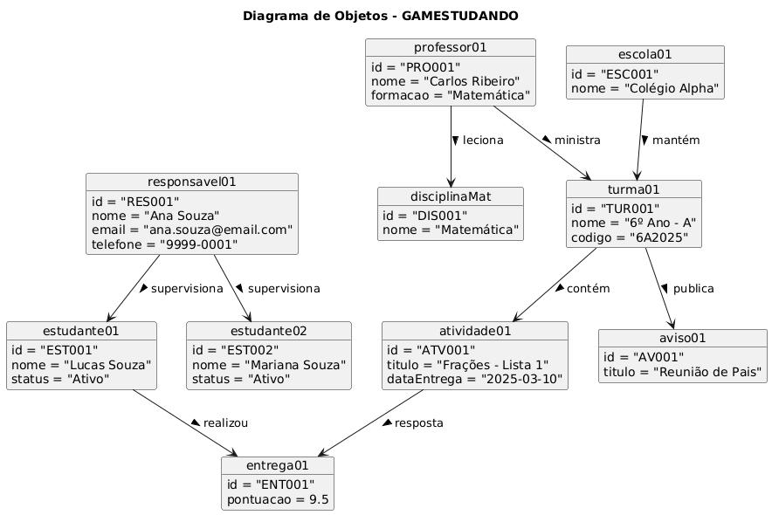

Projeto de Wireframes
Abaixo está a documentação do fluxo de cadastros, apresentado nas telas, com foco na Análise de UX (Experiência do Usuário) e UI (Interface do Usuário).

Figura 13 - Fluxo de Cadastros
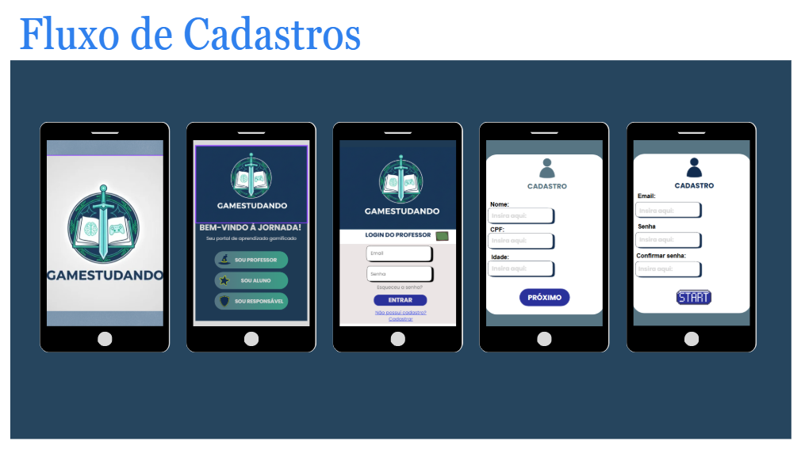
Fonte: Os Autores
Este documento resume a análise do fluxo de cadastros da aplicação "GAMESTUDANDO", concebido como um ritual de iniciação envolvente e gamificado. O objetivo principal é transformar o registro obrigatório em uma experiência motivadora, alinhada à Jornada do Herói. A Interface do Usuário (UI) estabelece um cenário imersivo, utilizando uma paleta de cores escuras com detalhes em tons de ciano para garantir legibilidade e mostrar uma atmosfera mística de academia. O emblema do escudo, espada e livro atua como a insígnia da Guilda, reforçando o sentimento de pertencimento. Os botões são tratados como portais de progressão, destacados com alto contraste para guiar o olhar do usuário e sinalizar as missões a serem cumpridas.
Na Experiência do Usuário (UX), o fluxo foi estruturado para minimizar a resistência e a carga cognitiva. O processo começa com a Segmentação de Personagem, onde o usuário se declara como Mestre da Guilda (Professor), Jovem Aventureiro (Aluno) ou Guardião do Herói (Responsável); essa escolha otimiza o fluxo de login garantindo a relevância dos dados solicitados. O cadastro é dividido em missões curtas, transformando o formulário em etapas gerenciáveis (Definição de Identidade e Criação de Chave Mestra), com o botão "PRÓXIMO" atuando como Passagem de Nível. Finalmente, a conclusão não é "Concluir", mas sim "START" (ou Começar), que é a Convocação à Aventura, garantindo que a transição para o uso efetivo do sistema seja imediata e altamente motivadora, alinhando-se perfeitamente ao tema de aprendizado gamificado.

Figura 14 - Fluxo de Tratamentos de Erros
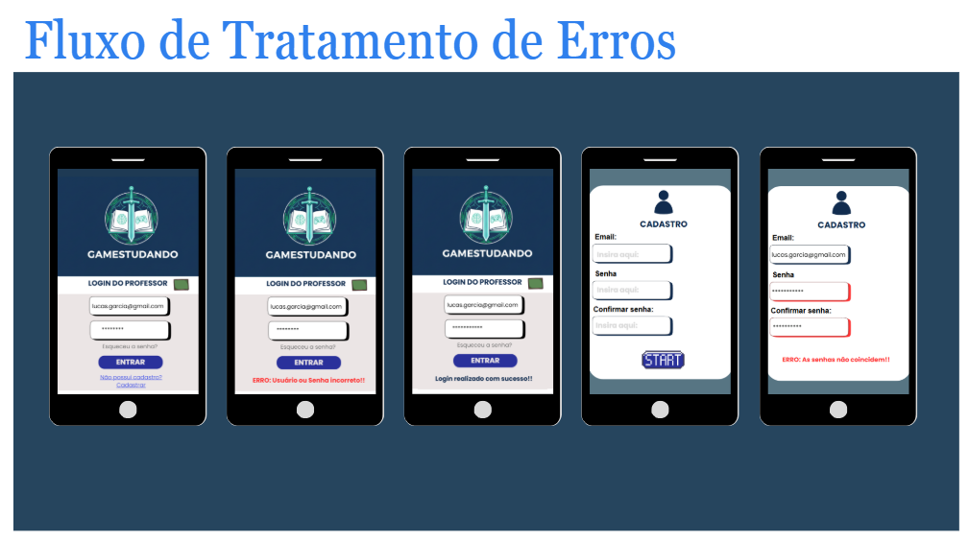Fonte: Os Autores
Esta figura mostra a análise do Fluxo de Tratamento de Erros aplicado nos processos de Login e Cadastro (Criação de Chave Mestra), com o objetivo de transformar falhas inevitáveis em experiências de orientação eficazes, alinhadas à narrativa gamificada. A Interface do Usuário (UI) utiliza de forma estratégica o Sinal de Alerta visual: a cor vermelha. Esta cor é consistentemente aplicada para demarcar campos inválidos e exibir mensagens de erro, contrastando com o fundo escuro para garantir atenção imediata do usuário. Além disso, o contorno dos campos afetados é alterado para vermelho, servindo como uma marca visual de que a entrada está incorreta e deve ser revista.
Na Experiência do Usuário (UX), o feedback é tratado como uma Resposta do Mestre, sendo direto, imediato e construtivo. No cenário de Login, se as credenciais estiverem incorretas, o sistema retorna a mensagem "ERRO: Usuário ou Senha incorreto!!". Esta é uma boa prática de segurança que protege as credenciais do usuário ao não revelar qual campo está errado. Após a correção, a mensagem "Login realizado com sucesso!!" atua como uma Recompensa Imediata. No processo de Cadastro, em caso de erro de confirmação de senha, o sistema oferece uma orientação com a mensagem "ERRO: As senhas não coincidem!!", exibida diretamente abaixo dos campos afetados. Este feedback localizado facilita a correção rápida, minimizando a frustração e garantindo que os nossos usuários possam prosseguir com a missão sem obstáculos desnecessários.

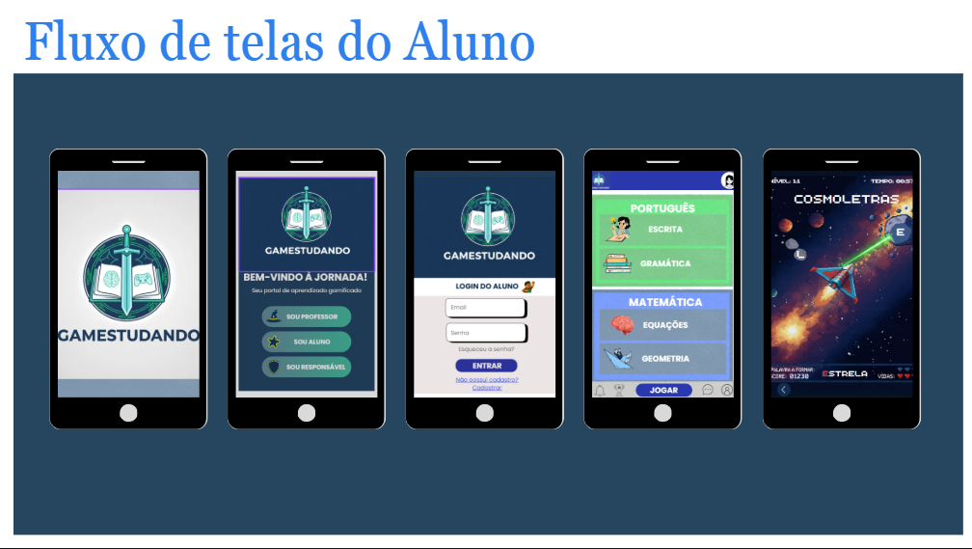
Figura 15 - Fluxo de Telas do Aluno 1

Fonte: Os Autores
Esta figura mostra o Fluxo de Telas do Aluno, que transforma o fluxo em um mapa de missões interativo para o Jovem Aventureiro. O design visa garantir o alto engajamento e a imersão do usuário. A Interface do Usuário (UI) mantém a consistência da Guilda nas telas iniciais (Splash, Boas-Vindas e Login) e organiza o conteúdo em Domínios de Conhecimento (Português e Matemática) e Módulos/Missões Específicas, utilizando o princípio de agrupamento visual para evitar a sobrecarga de informação. O botão "JOGAR" atua como o ponto central de ação, reforçando a natureza lúdica do aplicativo. Na tela de jogo, a UI se transforma em algo dinâmico, exibindo constantemente elementos cruciais como Nível, Tempo e Pontuação, essenciais para o feedback e a sensação de progressão.
Na Experiência do Usuário (UX), o fluxo é projetado para guiar o aluno do Login direto para o seu Quartel-General (o Menu de Conteúdo). A seleção é clara: o aluno escolhe o Domínio e, em seguida, o Desafio (Módulo). Ao iniciar o desafio, o aluno é submetido a mecânicas de jogo essenciais. A presença do TEMPO é uma mecânica crucial que, se bem calibrada, aumenta o senso de urgência e o estado de "Fluxo" (Flow) na experiência de aprendizado, otimizando o foco e o desempenho. A exibição contínua de Nível, Estrela e Vidas funciona como o Sistema de Recompensa e Progressão, tornando o aprendizado mensurável e altamente motivador. Em conclusão, o Fluxo de Telas do Aluno estabelece um ambiente de aprendizado altamente gamificado e atrativo, usando a UI para criar um Mapa de Missões atraente e a UX para aplicar mecânicas de jogo que garantem alto engajamento e eficácia no ensino-aprendizagem.

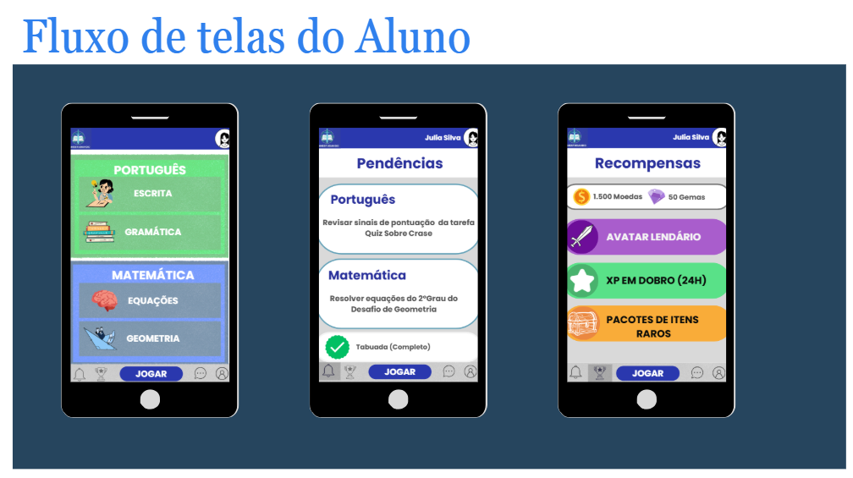
Figura 16 - Fluxo de Telas do Aluno 2

Fonte: Os Autores
Nesta figura mostra o sistema de progressão parcial do Game. O painel de Pendências atua como o Registro de Quests, listando claramente os próximos desafios a serem vencidos, com indicadores visuais de conclusão de missão para reforçar o sentimento de conquista. Por fim, a tela de Recompensas é o coração da motivação, onde o aluno consegue resgatar seus premios. A UI categoriza as recompensas em blocos visuais distintos, utilizando técnicas comprovadas de jogos para aumentar o engajamento e a frequência de retorno, garantindo que o aprendizado contínuo seja percebido como uma busca constante por tesouros e upgrades para o seu personagem.

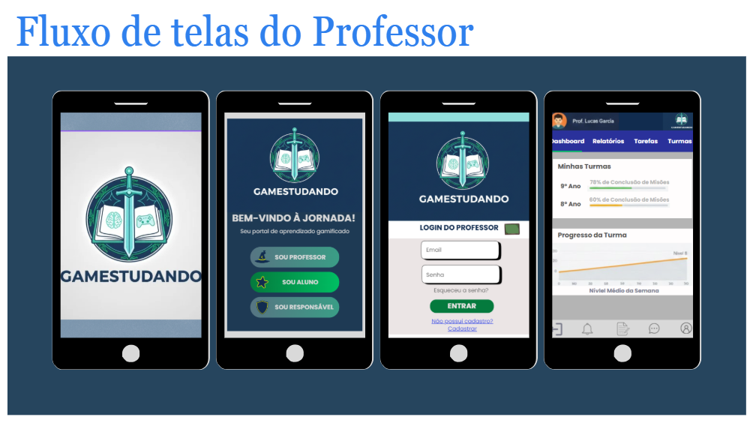
Figura 17 - Fluxo de Telas do Professor

Fonte: Os Autores
O Fluxo do Professor é desenhado como o Painel de Comando do Mestre da Guilda, otimizado para a tomada de decisão estratégica. A UI apresenta dados através de barras de progresso e gráficos de linha, que transformam métricas em indicadores de performance imediatos. Este design minimiza a carga cognitiva associada à análise de dados brutos, permitindo que o professor se concentre na estratégia pedagógica e no monitoramento da evolução das suas turmas. Em essência, todo o design transforma o ambiente educacional em uma Jornada do Herói coerente e engajadora para todos os usuários.

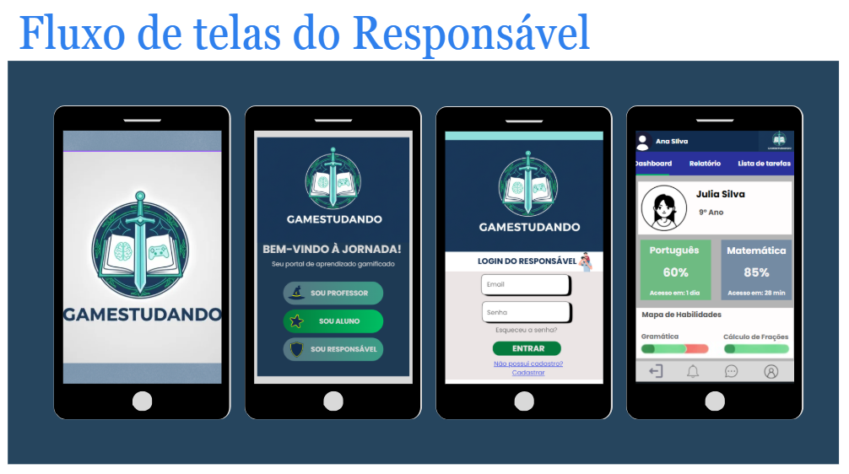
Figura 18 - Fluxo de Telas do Responsável

Fonte: Os Autores

Este fluxo descreve a jornada do Guardião do Herói (Responsável) dentro do aplicativo. O design prioriza a transparência e a facilidade de leitura, transformando o acompanhamento pedagógico em um Painel de Acompanhamento que foca tanto no desempenho quanto no engajamento do Jovem Aventureiro.
A Interface do Usuário (UI) é limpa e segue o padrão da Guilda nas telas de acesso (Splash, Segmentação e Login), garantindo coerência e familiaridade. O Painel de Controle do Responsável (Dashboard) é otimizado para exibir informações sobre um único personagem, com abas de navegação claras, que facilitam o acesso rápido às funcionalidades de monitoramento. O ponto focal da tela são os indicadores de performance, que utilizam cores e porcentagens para fornecer uma avaliação instantânea do domínio do conhecimento.
Na Experiência do Usuário (UX), o fluxo é desenhado para oferecer uma visão da jornada do estudante. O Dashboard apresenta não apenas as notas (desempenho), mas também as métricas de engajamento, essenciais para o Guardião entender o nível de envolvimento do Aventureiro com a plataforma. Um dos elementos de design é o Mapa de Habilidades, que visualiza os talentos que o estudante está desenvolvendo. Este mapa atua como o Registro de Evolução de Talentos, traduzindo dados complexos de aprendizagem em um diagrama simples, permitindo que o Responsável saiba exatamente quais áreas estão sendo fortalecidas e quais precisam de atenção, sem a necessidade de interpretar relatórios pedagógicos extensos. Em suma, o fluxo é um Painel de Visibilidade Estratégica que capacita o Guardião a acompanhar o progresso de seu herói de forma eficaz e clara.

Jogos educativos implementados
Antes da modelagem lógica dos dados, é importante registrar os jogos que compõem o protótipo atual, pois eles influenciam os dados coletados, as tarefas criadas pelo professor e as estatísticas usadas pela recomendação.
Batalha dos Números é o jogo de matemática. O estudante responde perguntas de comparação, operações e raciocínio numérico. Cada resposta correta dispara um ataque contra o inimigo; cada erro reduz a vida do personagem. A versão de português, chamada Batalha das Palavras, utiliza a mesma base visual, mas troca o conteúdo para rimas, sílabas e palavras, podendo ser jogada com mago ou guerreiro.
Cosmoletrando é o jogo de português em que o estudante controla uma nave espacial para buscar letras na ordem correta e formar uma palavra. A palavra pode vir das tarefas cadastradas pelo professor, e o jogo registra acertos, erros, consumo de combustível, progresso e conclusão da missão.
A decisão da próxima tarefa utiliza os dados de desempenho salvos no perfil do estudante. O sistema observa a pontuação recente, os erros por matéria, os acertos consecutivos, os erros consecutivos, o tempo médio de resposta e os tipos de questão marcados para revisão. A partir disso, ele define uma prioridade temporária, não permanente: uma dificuldade aumenta a chance daquele conteúdo aparecer novamente, mas o mapa continua alternando atividades para preservar variedade e engajamento.
Esses jogos reforçam o objetivo pedagógico do app: apresentar feedback imediato, manter a criança engajada e coletar dados úteis sem transformar o processo em uma avaliação punitiva.

Modelagem Lógica de Dados
Traduz o modelo conceitual de dados em um formato estruturado para bancos relacionais. Inclui tabelas, atributos, tipos de dados, chaves primárias e chaves estrangeiras.
Figura 19 - Modelagem Lógica de Dados
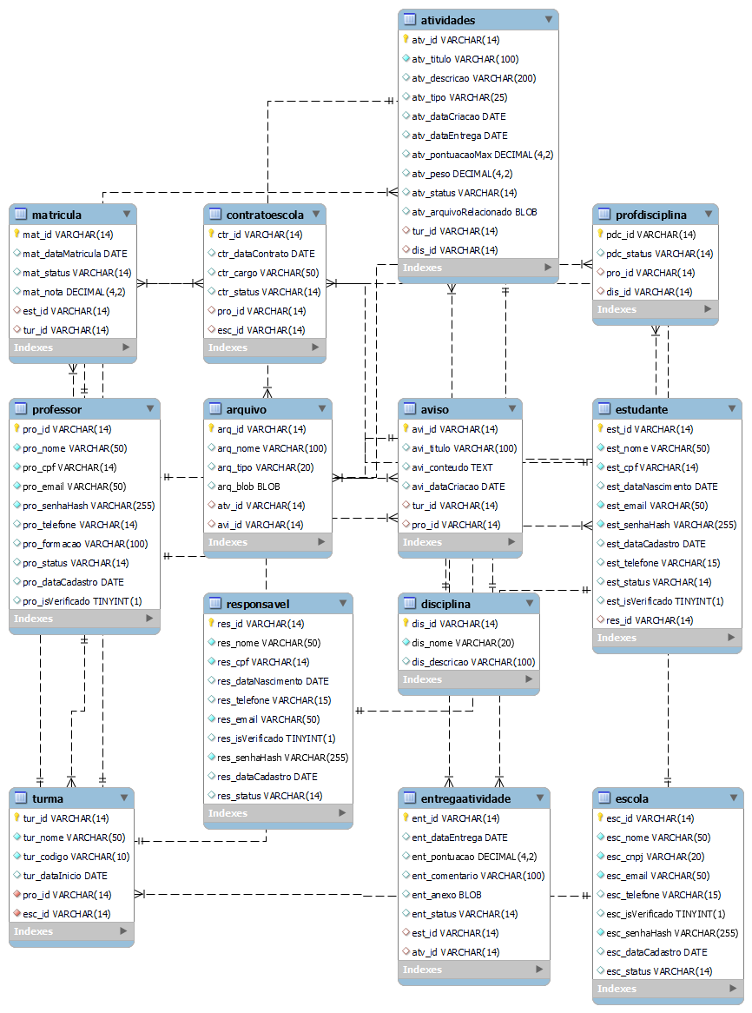
Fonte: Os Autores

Dicionário de Dados
Além das tabelas principais, a estrutura atual no Firebase Firestore utiliza coleções e subcoleções para representar vínculos entre usuários, turmas e responsáveis. Essa organização reduz leituras desnecessárias e permite carregar dados locais rapidamente após o login.
Caminho | Tipo | Finalidade | Campos principais
usuarios/{uid}/turmas/{turmaId} | Subcoleção | Turmas vinculadas ao estudante | turmaId, nome, codigo, professorId, professorNome, entrouEm, ativa
usuarios/{uid}/responsaveis/{responsavelId} | Subcoleção | Responsáveis vinculados ao estudante | responsavelId, nome, email, vinculadoEm, ativo
usuarios/{uid}/alunos/{alunoId} | Subcoleção | Alunos vinculados ao responsável | alunoId, nome, email, progresso, materias, estatisticas, vinculadoEm, ativo
codigosAlunosResponsavel/{codigo} | Coleção | Índice para localizar aluno por código/QR Code | codigo, alunoId, nome, email, ativo, atualizadoEm
codigosResponsaveis/{codigo} | Coleção | Índice para localizar responsável por código/QR Code | codigo, responsavelId, nome, email, ativo, atualizadoEm
Documento que descreve detalhadamente cada tabela, campo, tipo de dado, restrição e finalidade.

Campo | Tipo | Tam. | Obrig. | Chave | Descrição
Coleção | questoes | - | Sim | PK | Banco de perguntas/tarefas consumidas pelos quizzes e jogos.
id | STRING | - | Sim | PK | Identificador da tarefa.
materia | STRING | 30 | Sim | - | matematica, portugues ou rimas.
formato | STRING | 30 | Sim | - | multipla_escolha ou conectar_pares.
tipoQuestao | STRING | 40 | Sim | - | Tipo pedagógico inferido da pergunta.
pergunta | STRING | 300 | Não | - | Enunciado da questão.
alternativas | ARRAY | - | Não | - | Alternativas de múltipla escolha.
respostas | ARRAY | - | Não | - | Respostas usadas nas questões do professor.
correta | NUMBER | - | Não | - | Índice da alternativa correta.
instrucao | STRING | 150 | Não | - | Texto de orientação para rimas.
par/grupo/chavePar | STRING | - | Não | Unique | Chave normalizada para evitar rima duplicada.
esquerda.texto | STRING | 50 | Não | - | Primeira palavra do par de rimas.
direita.texto | STRING | 50 | Não | - | Segunda palavra do par de rimas.
palavraMissao | STRING | 30 | Não | - | Palavra consumida pelo Cosmoletrando.
cosmoletrando.palavra | STRING | 30 | Não | - | Campo específico da missão espacial.
nivel | NUMBER | - | Sim | - | Dificuldade pedagógica da tarefa.
ativa | BOOLEAN | - | Sim | - | Indica se a questão está disponível.
statusRevisao | STRING | 20 | Sim | - | Pendente, aprovada ou reprovada.
revisao | MAP | - | Sim | - | Dados da moderação local/IA.
criadaPor | STRING | - | Sim | FK | Professor autor.
origem | STRING | 20 | Sim | - | local ou professor.
criadoEm | TIMESTAMP | - | Sim | - | Data de criação.
atualizadoEm | TIMESTAMP | - | Sim | - | Última atualização.

Campo | Tipo | Tam. | Obrig. | Chave | Descrição
Coleção | turmas | - | Sim | PK | Turmas criadas por professores.
id | STRING | - | Sim | PK | Identificador da turma.
nome | STRING | 80 | Sim | - | Nome da turma.
codigo | STRING | 6 | Sim | Unique | Código usado pelo aluno para entrar.
professorId | STRING | - | Sim | FK | Professor criador.
ativa | BOOLEAN | - | Sim | - | Indica se a turma está ativa.
criadoEm | TIMESTAMP | - | Sim | - | Data de criação.
atualizadoEm | TIMESTAMP | - | Sim | - | Última atualização.
Subcoleção | turmas/{turmaId}/alunos | - | Sim | - | Resumo dos alunos matriculados.
alunoId | STRING | - | Sim | FK | Estudante vinculado à turma.
nome/email | STRING | - | Não | - | Dados resumidos para listagem.
atividadesConcluidas | NUMBER | - | Sim | - | Total de atividades concluídas.
materias | MAP | - | Sim | - | Resumo de desempenho por matéria.
estatisticas | MAP | - | Sim | - | Resumo estatístico do aluno.
entrouEm | TIMESTAMP | - | Sim | - | Data de entrada na turma.

Modelagem da Arquitetura MVC

Estrutura da arquitetura MVC
Mostra como os módulos de software se organizam e se relacionam. Representa componentes executáveis ou reutilizáveis, suas interfaces e dependências.

Figura 20 - Modelagem MVC Estudante e Professor
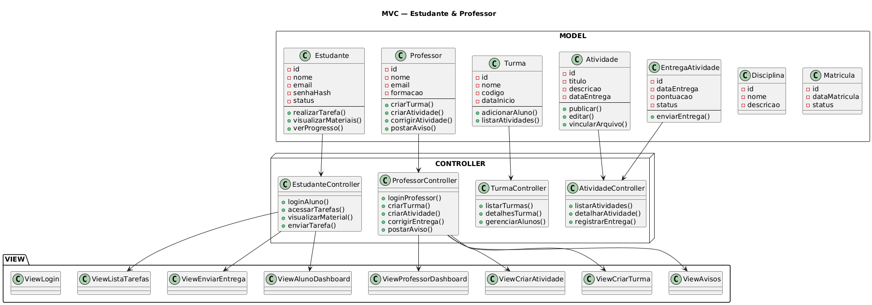

Figura 21 - Modelagem MVC Escola e Responsável 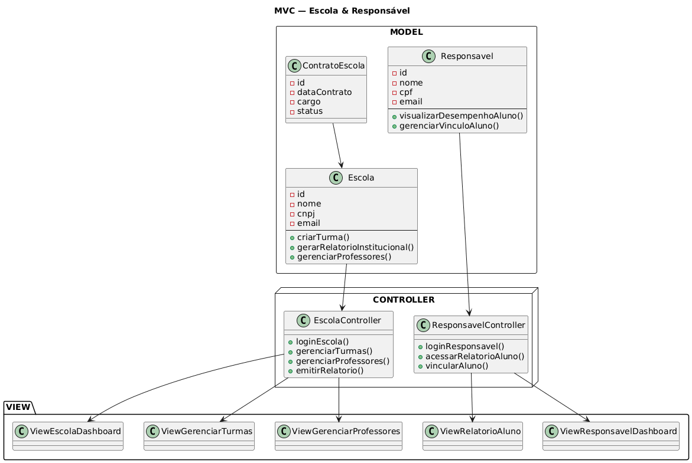

Fonte ??

CONSIDERAÇÕES FINAIS
O presente estágio da pesquisa, focado na estruturação teórica e na definição metodológica do projeto de desenvolvimento do aplicativo móvel gamificado, demonstrou a viabilidade e a urgência social da solução proposta.
Até o momento, foram solidificados os pilares acadêmicos que sustentam o trabalho. O Referencial Teórico estabeleceu a conexão direta entre a Gamificação, o Mobile Learning (M-Learning) e a necessidade de intervenção nas deficiências de proficiência em Matemática e Alfabetização, conforme evidenciado pelos dados do ENEM e do INAF. A adoção da Teoria do Flow e do Reforço Positivo de Skinner justifica a escolha da Gamificação como a estratégia mais eficaz para promover a motivação intrínseca e a adesão ao reforço escolar.
O projeto Gamestudando evoluiu para um protótipo funcional de aplicação móvel educativa, contemplando autenticação, perfis de estudante, professor e responsável, criação de tarefas, turmas, relatórios, quizzes, leitura por áudio e jogos educativos. A metodologia Scrum auxiliou a equipe a organizar entregas incrementais, testar funcionalidades em dispositivos reais e reajustar prioridades diante de problemas encontrados durante o desenvolvimento.
Embora a fase teórica e de planejamento tenha sido concluída com sucesso, a principal limitação parcial do trabalho é a não conclusão da fase de implementação e testes.
Portanto, o escopo do próximo semestre se concentrará na transição da documentação para o código:
- Como próximos passos, o projeto pode ampliar a moderação de tarefas, melhorar a análise pedagógica das recomendações e expandir o conjunto de jogos e relatórios.
- O repositório do código-fonte está disponível em: https://github.com/Dechomp/Gamestudando.
- Testes e Validação: Realização de testes de usabilidade e de eficácia da gamificação em um grupo amostral, a fim de validar a hipótese de que o aplicativo eleva o engajamento e a adesão ao reforço escolar.
Por fim, é razoável afirmar que o projeto atingiu todos os seus objetivos parciais, estabelecendo uma fundação sólida, coerente e tecnicamente viável para a fase de desenvolvimento, que concretizará a solução proposta no próximo ciclo acadêmico.

REFERÊNCIAS
DETERDING, Sebastian et al. From game design elements to gamefulness: defining gamification. In: Proceedings of the 15th International Academic MindTrek Conference. New York: ACM, 2011.
FIREBASE. Firebase documentation. Google, 2026. Disponível em: https://firebase.google.com/docs. Acesso em: 4 jun. 2026.
KAPP, Karl M. The gamification of learning and instruction: game-based methods and strategies for training and education. San Francisco: Pfeiffer, 2012.
KISHIMOTO, Tizuko Morchida. O jogo e a educação infantil. São Paulo: Pioneira, 1995.
META. React Native documentation. Meta Open Source, 2026. Disponível em: https://reactnative.dev/docs/getting-started. Acesso em: 4 jun. 2026.
OPENJS FOUNDATION. Expo documentation. Expo, 2026. Disponível em: https://docs.expo.dev. Acesso em: 4 jun. 2026.
SCHWABER, Ken; SUTHERLAND, Jeff. The Scrum Guide. 2020. Disponível em: https://scrumguides.org. Acesso em: 4 jun. 2026.
SHOPIFY. React Native Skia documentation. Shopify, 2026. Disponível em: https://shopify.github.io/react-native-skia/. Acesso em: 4 jun. 2026.
SKINNER, B. F. Science and human behavior. New York: Macmillan, 1953.
WERBACH, Kevin; HUNTER, Dan. For the win: how game thinking can revolutionize your business. Philadelphia: Wharton Digital Press, 2012.
BRUSILOVSKY, Peter. Adaptive hypermedia. User Modeling and User-Adapted Interaction, v. 11, n. 1-2, p. 87-110, 2001.
PRESSMAN, Roger S.; MAXIM, Bruce R. Engenharia de software: uma abordagem profissional. 8. ed. Porto Alegre: AMGH, 2016.
REENSKAUG, Trygve. Models-Views-Controllers. Xerox PARC, 1979.

